初赛模拟卷 X（非有机）· 答案与解析
组卷口径：16 题跨 5 个来源机构抽取（XeChem、chemy、伽马、化英社、清北营），全部取自各机构 2025~2026 年最新批次（第39/40届 ＋ 2026 年班次）；均满足 difficulty≥⭐⭐⭐⭐、fidelity=原书逐字；已剔除全部有机化学题与国内初赛真题，与 卷 I、卷 II、卷 III、卷 IV、卷 V、卷 VI、卷 VII、卷 VIII、卷 IX 用题零重复。 范围：第一部分 元素化学与分析化学（第 1–7 题，51 分）、第二部分 结构化学（第 8–12 题，51 分）、第三部分 化学原理（第 13–16 题，48 分），满分 150 分，建议用时 180 分钟；难度 ⭐⭐⭐⭐ ×16、⭐⭐⭐⭐⭐ ×0。 题卡溯源见卷末选题清单。

第一部分 元素化学与分析化学（第 1–7 题，共 51 分）

第 1 题（7 分）生物相容性的金属
来源：化英社 第40届化英社化学奥林匹克（决赛）模拟3（清晰） 第 1 题｜难度 ⭐⭐⭐⭐
高周期过渡金属 M 具有很好的生物相容性，常用于制备电子元件和医疗器械。其单质具有极高的抗腐蚀性能，不溶于沸腾的王水，但在热浓 KOH 溶液中迅速溶解，将溶液加热浓缩可以析出带结晶水的六核化合物 A·17H₂O，A·17H₂O 中 ω(O) = 28.67%。将 M 的最高价氯化物 B 溶于甲醇，缓慢滴入 30% 过氧化氢，并分批次加入 RbOH，冷却至 5°C 析出品体 C，C 的阴离子中 M 为典型的三角十二面体配位。将 C 溶于 0.2 M RbOH 溶液，并加入少量 Na₃VO₄ 催化反应，观察到溶液变色，有气泡冒出。用大量热 NaOH 溶液溶解上一步析出的晶体并重结晶，使阳离子全部替换为 Na，最终产物 D 中阴离子与 A·17H₂O 相同，但结晶水数目相差 2 个，D 中 ω(O) = 29.50%。将 B 溶于 CCl₄，鼓入 Cl₂O 可析出含氧量为 5.28% 的氮氧化物晶体 E。
1-1 分别写出生成 A·17H₂O 和 E 化学反应方程式。
1-2 画出 A 和 C 中阴离子结构。
1-3 氯氧化物 E 具有独特的结构，其中的金属 M 均为 6 配位，通过共用 O 和 Cl 原子形成双一维链状结构，其中 M-O-M 键角约 ${180}^{∘}$ ，据此画出 E 的结构。
1-4 将 E、Te 和 $TeCl_{4}$ 在氩气氛下离子液体中混合加热，得到新离子化合物 F。F 的阳离子为包含 $[Te_{6}]$ 六元环的无限链状结构，可以描述为 $[Te−Te−Te_{6}]_{n}^{2n+}$ ：阴离子中含氧 4.72%，不含 Te 且具有 $C_{4}$ 轴。画出阳离子的结构并给出其中 Te 的杂化形式，写出合成 F 的反应方程式。1-5 将 E 和单质 M 混合加热得到氯化物 G，G 和 2 当量四氢噻吩（THT）可以形成加合物 H，其中 M 为 6 配位。将 H 溶于苯并用等当量钠汞齐还原得到双核的 I，反应时 THT 未被还原，两个 M 原子为共面八面体配位，不包含 $C_{3}$ 轴但具有镜面对称性，已知 I 为抗磁性，写出生成 I 的化学方程式，画出 I 的结构并判断是否符合 EAN 规则。
1-6 将等当量的 I 与 ${Ph}_{2}{PCH}_{2}{CH}_{2}{PPh}_{2}$ 发生配体取代反应可得到 J，从化学式与最简式的数量关系看，J 为形式上的二聚体，其中所有 P 原子均参与配位，画出 J 的结构。
1-7 将 B 的一个 Cl 替换成 $Cp^{*}$ 得到 K，2 分子 K 与 4 分子的 $PhSiH_{3}$ 反应，释放 1 分子的 $H_{2}$ 与 4 分子 $PhSiH_{2}Cl$ 得到 L，L 与偶氮苯（Ph-N=N-Ph）反应会先释放等当量 $H_{2}$ 得到中间体 N，再进一步裂解得到 O。已知 N 和 O 均为 16e 结构，画出 L、N、O 的结构。

答案
$$\begin{aligned}6Ta+8KOH+28H_{2}O=K_{8}{Ta}_{5}O_{19}⋅17H_{2}O+15H_{2} \\ {TaCl}_{5}+{Cl}_{2}O={TaOCl}_{3}+2{Cl}_{2} \\ (\text{各2分共4分})\end{aligned}$$
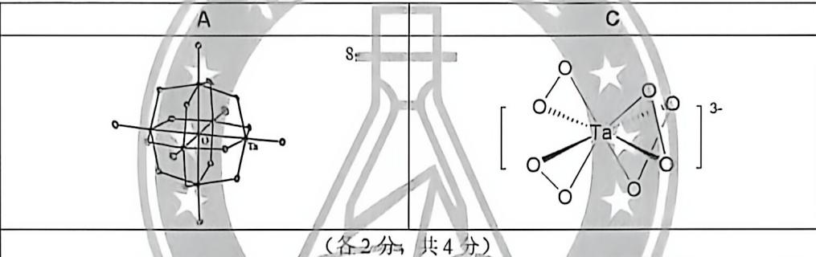 | 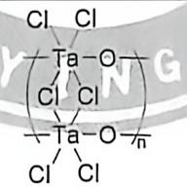
(3 分)
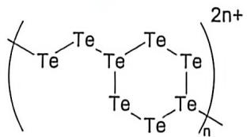
（2分，三配位Te处于邻位或间位得1分） ${sp}^{3}$ 杂化（1分）
$$15Te+{TeCl}_{4}+4{TaOCl}_{3}=({Te}_{8})_{2}({Ta}_{4}O_{4}{Cl}_{16})$$
(共6分，阳离子写成无限形式亦满分)
$$2({TaCl}_{4}⋅2THT)+2Na−Hg={Ta}_{2}{Cl}_{6}(THT)_{3}+2NaCl+THT+2Hg(2\text{分})$$
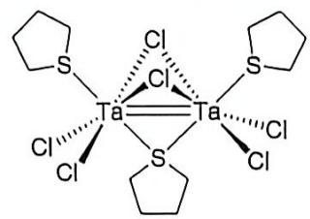
(3 分) 不符合 EAN 规则（1 分） （共6分，方程式未表现出汞齐扣1分；I未正确画出金属金属键键级得1分）
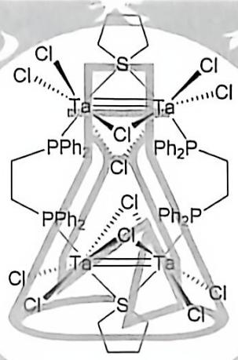
(3 分)
L | N | O
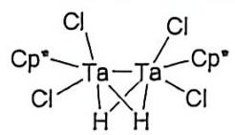 | 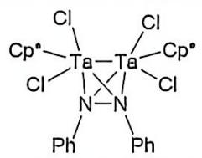 | 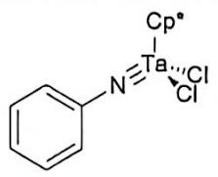
(共9分,各3分,O中键角错误不得分)

第 2 题（11 分）碳族元素需要得到或失去四个电
来源：清北营 2026年清北营暑假高二班-17 第 2 题｜难度 ⭐⭐⭐⭐
碳族元素需要得到或失去四个电子以达到稳定的全价电子层结构。尽管满足八隅体规则，四价阴离子态的碳族元素仍具有极高的反应活性。单个原子上所带的显著负电荷决定了其化学性质，使这类阴离子具备强还原性、亲核性或强碱性。
近日，一德国课题组于 Nature Synthesis 上发表了室温下，利用分子态零价镁配合物将碳族元素前驱体便捷地完全还原为四价阴离子的方法。
2-1（思考题，不计分）历史上，有关此类分子的合成中一个经典的例子是Zintl相的盐类 $Mg_{2}E$ （E=Si、Ge、Sn、Pb），且其均可用作半导体，并具有较短的带隙。试从电子结构的角度解释其稳定化因素，同时给出其半导体类型。
2-2 亚稳态一价卤化铝溶液的反应，已被证实是通往亚价铝化合物与铝簇合物这一新兴领域的有效途径，该课题组此前也通过此途径进行了合成形式上含有罕见 Si $^{4+}$ 的中性配合物 X。
2-2-1 在甲苯/乙醚体系中， $SiCp_{2}^{*}$ （ $Cp^{*−}=C_{5}Me_{5}^{−}$ ）与 AlCl 溶液反应在特定条件下可分离出无色晶体 $X$ 。该晶体在苯中溶解性较好，对水与氧气敏感，热稳定性良好。已知 $X$ 中 Si 的质量分数为 $3.923\%$ （只含一个 Si），且 Al 均为 +3 价 4 配位，且 $X$ 中不含 $Cp^{*}$ 。给出 $X$ 的化学式，并画出其结构。
2-2-2 事实上，从体系中还分离出了一种具有高对称性（不考虑 $Cp^{*}$ ）的分子晶体 $Y$ ，其具有亚价铝团簇结构。已知晶体 $Y$ 在LDI-TOF（激光解吸飞行时间质谱仪）中检测到了 $m/z=1217$ 的分子离子峰，其中核心结构是以Si原子中心和Al原子团簇构成的带心菱形十二面体，菱形十二面体的结构如下图所示。元素分析表明， $Y$ 中只有Si、Al、C、H四种元素。给出 $Y$ 的化学式，并画出其结构。
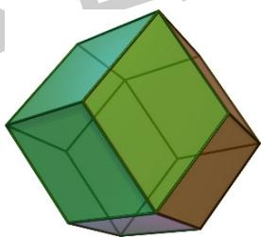
2-2-3 团簇分子轨道的凝胶模型（Jellium Model）将团簇视为一个超原子，将团簇分子轨道与原子轨道类比，通过均匀正电荷背景的核心近似，求解得到团簇的超原子轨道。已知超原子轨道的能级由低到高的排布为：
$$1S<1P<1D<2S<1F<2P<1G<2D<3S<1H..$$
其中各能级所填充电子数与简并模式均与原子轨道类似，推导给出 Y 的超原子轨道电子排布，并据此解释 Y 的稳定性来源。
2-2-4 研究人员发现，将 AlCl 换为 AlBr 时并未得到预期产物，而是得到了理想情况下具有 $C_{3V}$ 对称性的配合物 Z，其中含有形式上的 $HSi^{3−}$ 。已知 Z 中 Al 的质量分数为 10.71%，所有 Al 的化学环境均相同，Al 周围有 10 个电子。给出 Z 的化学式，并画出其结构。
2-3 研究人员通过如下的反应路径（Ar=2,6-二(1-乙基丙基)苯基），合成了同样具有 $E^{4}$ 的配合物 B。在下述题目中，中心碳族元素均用 E 表示。
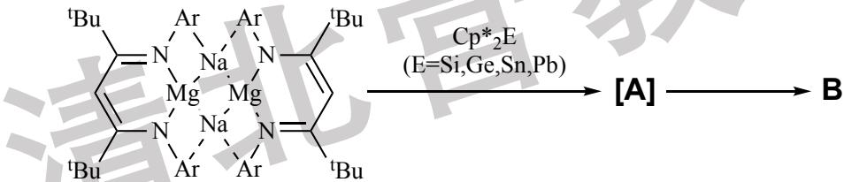
2-3-1 已知底物先与 $ECp_{2}^{*}$ 按 1:1 反应得到 E 为直线型配位的中间体[A]，而后[A]再被 1 分子底物还原得到
B 和一种含有 Mg-Mg 键的化合物，分别给出[A]与 B 的结构。
2-3-2 给出合成 B 的总反应方程式（未参与反应的配体用 L 表示）。
2-3-3 通过对反应体系的实时监测发现，B 也仅仅是亚稳态的中间产物。
2-3-3-1 当 E=Sn、Pb 时，B 会与体系中还原产生的零价 E 化合得到存在 1 根 E-E 键的配合物 C，其中 Mg 为 4 配位，给出 C 的结构。（注意考虑 Na 的配位环境，已知 Na 同时被两个 E 配位）
2-3-3-2 当 E=Si、Ge 时，B 会经历如下的过程得到具有与 Z 中含 Si 配体类似的产物 F:
1） $E^{4−}$ 攫取 $Ar$ 上的氢得到同时含有 $Mg−C$ 键与 1 个五元环的中间体 $D$ ;
2）D 经历分子内亲核加成得到同样含有 1 个五元环的中间体 F；
分别给出 D、F 的结构。（注意考虑 Na 的配位环境，已知在 D 和 F 中 E 同时配位两个 Na，本题要求立体化学）
2-3-4 同时，当 E=Sn 时，B 也可以与过量的 $N_{2}O$ 反应得到含有 4 个 $μ^{2}−O$ 的产物 G（不考虑氧对 $Na^{+}$ 的配位）。已知 G 中各金属原子均处于最稳定价态，给出 G 的结构。

答案
2-1 稳定化因素: $E^{4−}→Mg^{2+}$ 电子转移半导体类型:n型
2-2-1
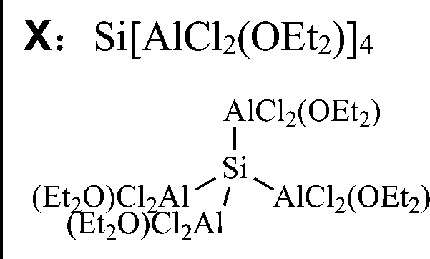 | 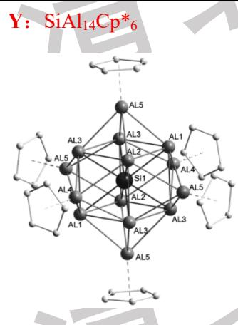
(图中略去了所有 $Cp^{*}$ 上的Me)
2-2-3 Y中的[ $SiAl_{14}$ ]簇的电子来源于如下几个部分:1)中心Si向簇贡献 $4e^{−}$ ;2)8个未被Cp*配位的Al各向簇贡献 $3e^{−}$ ;3)外侧的6个Al各向簇贡献 $2e^{−}$ 共计 $4+3×8+2×6=40e^{−}$ 电子构型: $1S^{2}1P^{6}1D^{10}2S^{2}1F^{14}2P^{6}$ 稳定性来源:Y的超原子轨道为全充满的闭壳层结构
2-2-4 Z: ${\text{HSi(AlBrCp}}^{*})_{3}$ ${\text{AlBrCp}}^{*}$
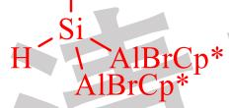 | 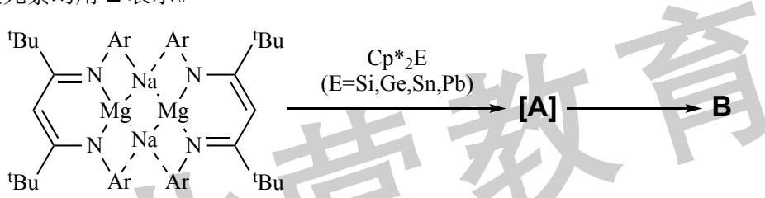

2-3-1 | [A] | B
 | 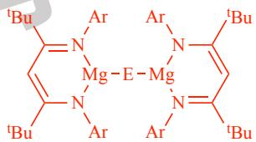 | 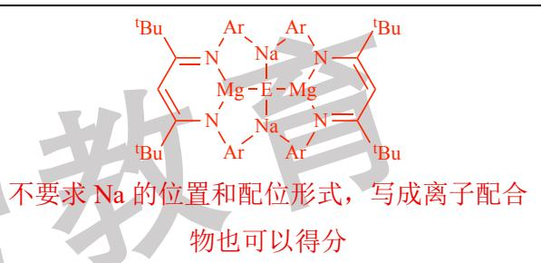
2-3-2 $2{\text{Na}}_{2}(\text{MgL})_{2}+{\text{ECp}}^{*} _{2}→{\text{Na}}_{2}\text{E}(\text{MgL})_{2}+2{\text{NaCp}}^{*}+(\text{MgL})_{2}$
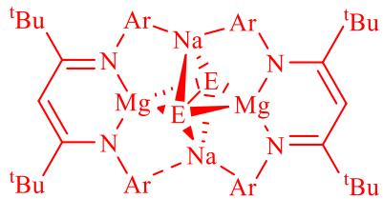
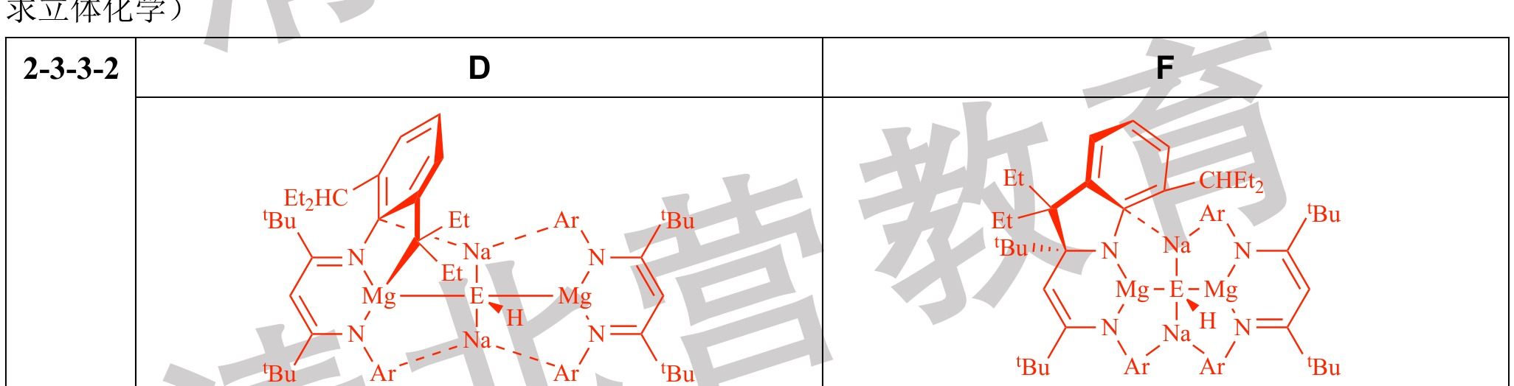
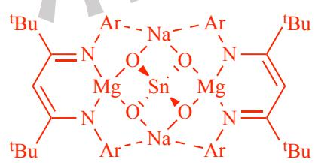
不要求 Na 的位置和配位形式，写成离子配合物也可以得分

第 3 题（8 分）一氟化硼及其等电子体
来源：chemy 新-2026年暑假Chemy刷题（15套）卷19 第 1 题｜难度 ⭐⭐⭐⭐
一氟化硼 BF 是由硼与氟元素形成的不稳定分子。将具有平面三角形分子结构的含硼化合物 A 与硼单质在 1900°C、超低压下反应，生成一氟化硼 BF 蒸汽，反应还产生了少量硼氟化合物 C 与 D；使用装有液氮的容器将得到的易挥发与不易挥发的物质凝聚，得到一种深绿色的物质，其中包含 BF 的多聚物。D 在 50°C 就会分解，产生 C 与以及 E(产物 C 和 E 的摩尔比为 2:1)；C、D 和 E 都是分子型化合物，C 的分子结构具有 3 个 $C_{2}$ 轴；E 含硼 27.5%。对 D 的质谱检测出现 m/z = 125, 126, 127, 128 四个分子离子峰(正离子模式)。
3-1 基态的 BF 分子为抗磁性分子；其中，能量最高的电子为 $σ$ 电子，写出 BF 分子的价电子组态。
3-2 写出 A、C、E 的分子式；画出 D 的结构。
3-3 解释 D 的质谱检测出现多个分子-离子峰的原因。
3-4 写出 D 分解的化学反应方程式。
3-5 一氧化碳 CO 的存在可以加速化合物 D 的分解，产生 C 及分子式为 $B_{4}F_{6}CO$ 的化合物 G；虽然未通过 X 射线衍射测得 G 的结构，但红外光谱表明，G 分子在 $2162 cm^{−1}$ 处有很强的伸缩振动吸收峰； $^{19}F−NMR$ 谱表明 G 分子的所有氟原子化学环境相同。
类似地，通过 E 与 PF₃ 反应，可以制备得到与 G 结构相似的化合物 H(含硼 17.64%)。
3-5-1 画出 G、H 的结构。
3-5-2 写出得到 G 的化学反应方程式。
3-6 通过一些反应，可以制得含 BF 配体的配合物。在乙醚中，环戊二烯基二羰基钌(I)配合物
$Na[Ru(C_{5}H_{5})(CO)_{2}]$ 与三氟化硼反应，得到双核配合物分子 $P$ ； $P$ 含有BF配体，2个Ru原子的配位环境相同。 $P$ 经 ${AlCl}_{3}$ 处理产生带1个正电荷的双核配离子 $Q^{+}$ ； $Q^{+}$ 中Ru-B-Ru键角为 ${175.5}^{∘}$ 。 $P$ 在 $Pt(PCy_{3})_{2}$ 存在下转化为双核配合物分子 $R$ ； $R$ 的分子量比 $P$ 小28，BF配体的配位方式相同； $R$ 中两个Ru原子间距离相对 $P$ 中明显缩短。
画出 P、 $Q^{+}$ 、R 的结构。
3-7 与 BF 等电子体的离子有 BO-等。孤立的 BO-也是不稳定的离子，但当其与合适的金属中心配位时，该结构可被稳定。
例如， $Pt(PCy_{3})_{2}$ (其中 Cy 为环己基)与 ${Br}_{2}BOSi({CH}_{3})_{3}$ 在室温甲苯溶液中混合反应，即可得到化合物 X；X 会进一步发生分解反应，得到 $({CH}_{3})_{3}SiBr$ 和 Y，并与 Y 在溶液中达到平衡。Y 中具有配体 ${BO}^{−}$ 。
3-7-1 画出 X 和 Y 的结构(要求：需体现配体的键角关系)。
3-7-2 化合物 Y 能与路易斯酸(如 $AlBr_{3}$ ) 等络合，形成 1:1 型 Lewis 酸碱加合物。
- 指出与 Al 配位的是何种原子;
- 配位后，Pt-B-O 键角是明显变大、明显变小还是基本不变？
3-7-3 用银盐 $Ag[Al(OC({CH}_{3})_{3})_{4}]$ 处理化合物Y，产生带2个正电的双核配离子Z，Z中Pt为3配位。画出Z的结构。

答案
3-1 (2分) $(1σ)^{2}(2σ)^{2}(1π)^{4}(3σ)^{2}$
3-2 写出 A、C、E 的分子式;画出 D 的结构。
3-2 (5分)A: $BF_{3}$ C: $B_{2}F_{4}$ E: $B_{8}F_{12}$ (各1分) 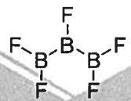
(2分)
3-3 (2分)B 元素有 $^{10}B$ 与 $^{11}B$ 两种同位素,共有4种组合,产生四个峰(2分)答 F 的同位素的,不得分。因为自然界中 F 的同位素仅存在 $^{19}F$ 。
3-4 (2分) $4B_{3}F_{5}=B_{8}F_{12}+2B_{2}F_{4}$
3-5 一氧化碳 CO 的存在可以加速化合物 D 的分解,产生 C 及分子式为 $B_{4}F_{6}CO$ 的化合物 G;虽然未通过 X 射线衍射测得 G 的结构,但红外光谱表明,G 分子在 $2162cm^{−1}$ 处有很强的伸缩振动吸收峰; $^{19}F$ -NMR 谱表明 G 分子的所有氟原子化学环境相同。类似地,通过 E 与 $PF_{3}$ 反应,可以制备得到与 G 结构相似的化合物 H(含硼 17.64%)。
3-5 (共6分)3-5-1
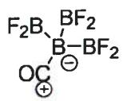 | 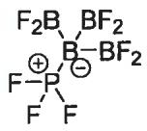
(每个2分)3-5-2 $2B_{3}F_{5}=B_{2}F_{4}+B_{4}F_{6}CO$ (2分)
1-6通过一些反应,可以制得含BF配体的配合物。在乙醚中,环戊二烯基二羰基钌(I)配合物 $Na[Ru(C_{5}H_{5})(CO)_{2}]$ 与三氟化硼反应,得到双核配合物分子P;P含有BF配体,2个Ru原子的配位环境相同。P经 $AlCl_{3}$ 处理产生带1个正电荷的双核配离子 $Q^{+}$ ; $Q^{+}$ 中Ru-B-Ru键角为175.5°。P在 $Pt(PCy_{3})_{2}$ 存在下转化为双核配合物分子R;R的分子量比P小28,BF配体的配位方式相同;R中两个Ru原子间距离相对P中明显缩短。
3-6(共6分)
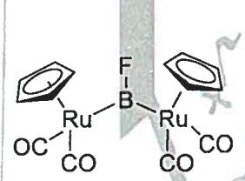 | 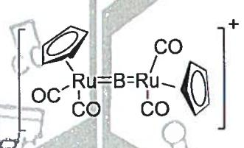 | 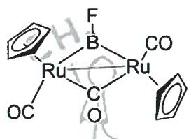
每个2分;结构 $Q^{+}$ 不要求键级。
1-7与BF等电子体的离子有BO-等。孤立的BO-也是不稳定的离子,但当其与合适的金属中心配位时,该结构可被稳定。例如, $Pt(PCy_{3})_{2}$ (其中Cy为环己基)与 $Br_{2}BOSi(CH_{3})_{3}$ 在室温甲苯溶液中混合反应,即可得到化合物X;X会进一步发生分解反应,得到 $(CH_{3})_{3}SiBr$ 和Y,并与Y在溶液中达到平衡。Y中具有配体BO-。1-7-1画出X和Y的结构(要求:需体现配体的键角关系)。1-7-2化合物Y能与路易斯酸(如 $AlBr_{3}$ )等络合,形成1:1型Lewis酸碱加合物。(2)配位后,Pt-B-O键角是明显变大、明显变小还是基本不变?1-7-3用银盐 $Ag[Al(OC(CH_{3})_{3})_{4}]$ 处理化合物Y,产生带2个正电的双核配离子Z,Z中Pt为3配位。画出Z的结构。
3-7(共8分)3-7-1 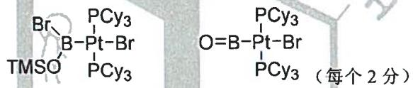
1-7-2氧原子(1分)若额外答出Br原子,不扣分。基本不变(1分)3-7-3 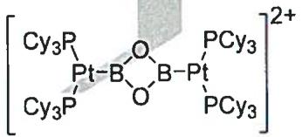
(2分)有兴趣的同学可思考以下问题:1-8指出BF与CO为什么在配位化学上如此相像。BF与CO是等电子体/BF与CO的分子前线轨道相似(只要点出电子导致配位化学产生变化即可,点明关键词即可给分)(2分)

第 4 题（6 分）Te 的元素化学
来源：伽马 伽马化学2026年暑期模拟5 第 4 题｜难度 ⭐⭐⭐⭐
Te 的卤化物有着非常丰富的结构， $Te_{2}Br$ 结构中存在着共棱连接的六元 Te 环，只有 2 个 Te 配位的 Te 原子则和相间的 Te 原子连接同一个 Br 原子。TeI 结构则存在着一条 Te 链，一半的 Te 原子只连接一个 I 原子，而另一半 Te 原子则与相间的 Te 原子连接同一个 I 原子。4-1 请画出 $Te_{2}Br$ 与 TeI 的结构。
4-2 工业上测量 Te 含量的方法如下:
称取 0.3631 g 测试样品粉碎，用盐酸与硝酸水浴加热溶解。再添加少量盐酸，然后蒸干溶液，再加盐酸溶解残渣，再次蒸干。向干燥的残渣中注入盐酸使之溶解过滤，将溶液定量转移至锥形瓶中，加入水至总体积约为 250 mL。用滴定管加入 40.02 mL 浓度为 0.02334 mol/L 的 $K_{2}Cr_{2}O_{7}$ 标准溶液，加热至 60~70 ℃ 后冷却。
加入混合磷酸，用浓度为 0.2005 mol/L 的硫酸亚铁铵标准溶液滴定至黄绿色，然后加入硝基邻二氮菲络亚铁指示剂，滴定至紫色，消耗 15.67 mL。
4-2-1 写出加入重铬酸钾溶液过程中以及滴定过程中的反应方程式。
4-2-2 计算样品中 Te 的质量分数。

答案
4-1（4 分）
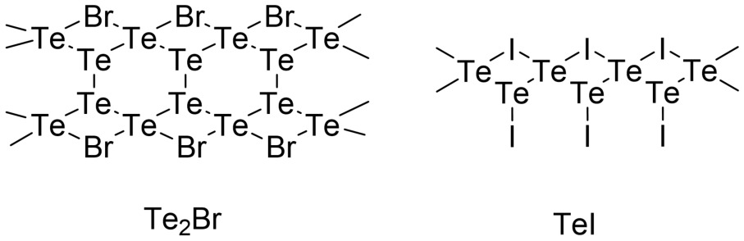
4-2-1(5 分)
$$\begin{aligned}3H_{2}{TeO}_{3}+{Cr}_{2}O_{7}^{2−}+8H^{+}+2H_{2}O=3H_{6}{TeO}_{6}+2{Cr}^{3+} \\ {Cr}_{2}O_{7}^{2−}+6{Fe}^{2+}+14H^{+}=2{Cr}^{3+}+6{Fe}^{3+}+7H_{2}O\end{aligned}$$
4-2-2(5 分)
$$\begin{aligned}n\left({Cr}_{2}O_{7}^{2−}\right)=40.02×0.02334×{10}^{−3}−15.67×0.2005÷6=4.104×{10}^{−4}mol(1\text{分}) \\ ω(Te)=3×4.104×{10}^{−4}×127.6÷0.3631×100\%=43.27\%(1\text{分})\end{aligned}$$

第 5 题（6 分）元素推断与方程式书写
来源：XeChem 第40届XeChem初赛模拟（十） 第 5 题｜难度 ⭐⭐⭐⭐
元素 X 的名称来自希腊神话中满月女神塞勒涅的名字，其单质有多种同素异形体。1972年，K.Seppelt 在意图制备含 X 的一种未知化合物“M”时，意外发现了无色晶状化合物 HA。这是一种四元化合物，X 的质量分数为 41.35%。HA 是一种一元强酸，强氧化剂和强氟化剂。
在水中不稳定，水解生成 HF 与一种以溶解金著称的氧化性酸 B，B 与金反应可以得到二元酸 C（反应 1），并且 B 也可被除 HF 外的浓氢卤酸还原为 C（反应 2）。
5-1-1 给出 X 的元素名称，HA、B 和 C 的化学式以及题中有关 B 的两个反应（以 HY 表示氢卤酸）。
5-1-2 HA 的酸根 A 有与氟离子极其相似的特性，可以与正氧化态的卤素形成化合物 YA 或 YA $_{3}$ ，可以看做“卤素互化物”。例如，可以用 HgA $_{2}$ 与 ClF 相互作用制得 ClA。这种黄色挥发性液体在潮湿空气中水解释放一种气体，过程中无价态变化（反应 3）。写出反应 3 的方程式。
5-2 与模仿氟离子的 A 相比，低价 X 的衍生物则更偏向传统的拟卤素，相关化合物会生成各式各样的酸。 $X_{2}(CN)_{2}$ 可以水解成三种酸（反应 4），也可以受热发生歧化反应，生成等物质的量的 G 和 H（反应 5），H 中 X 的质量分数为 81.99%。G 水解歧化的产物是两种酸与 H（反应 6）。CsXCN 可以与 $X_{2}(CN)_{2}$ 发生类似 $I_{2}$ 的反应（反应 7）。J 的结构与 H 非常相似，是四元化合物，可由反应 6 中生成的酸 C 与 HSCN 反应得到（反应 8），产物中存在两种酸，均不含 X。J 既有氧化性又有还原性，可用于有机反应中引入硫氰基（-SCN）。写出反应 4-8 的化学方程式。

答案
X | HA | B | C
硒 | $HOSeF_{5}$​ | $H_{2}SeO_{4}$​ | $H_{2}SeO_{3}$​
(各 1 分，共 4 分)
反应 1: $6H_{2}{SeO}_{4}+2Au={Au}_{2}({SeO}_{4})_{3}+3H_{2}{SeO}_{3}+3H_{2}O$ （若以 ${Au}_{2}({SeO}_{3})_{2}({SeO}_{4})_{3}$ 配平也可得分）
反应 2: $H_{2}SeO_{4}+2HY=H_{2}SeO_{3}+Y_{2}+H_{2}O$
(各2分，共4分)
$$2{ClSeOF}_{5}+H_{2}O={Cl}_{2}O+2{HOSeF}_{5}$$
(2 分, 若给出完全水解的产物也得分)
反应 4: $2{Se}_{2}(CN)_{2}+3H_{2}O=HCN+H_{2}{SeO}_{3}+3HSeCN$
反应 5: $2{Se}_{2}(CN)_{2}=Se(CN)_{2}+Se(SeCN)_{2}$
反应 6: $5Se(CN)_{2}+6H_{2}O=2H_{2}{SeO}_{3}+8HCN+Se(SeCN)_{2}$
反应 7: CsSeCN + Se₂(CN)₂ = Cs[SeCN]₃
反应 8: $3H_{2}{SeO}_{3}+7HSCN=3Se(SCN)_{2}+5H_{2}O+HCN+H_{2}{SO}_{4}$
(各2分，共10分)

第 6 题（6 分）多核金硫化物团簇
来源：清北营 2026年清北营暑假高二班-11 第 6 题｜难度 ⭐⭐⭐⭐
多核金(I)硫化物团簇具有丰富的构型和结构依赖的光物理性质，近年来已成为金化学中最重要的研究领域之一。由于亲金相互作用（Au原子之间的非共价作用）的存在，这些配合物容易形成金属团簇或聚集体结构，然而超分子大环或超分子笼状结构却不易获得。香港大学任詠华院士团队提出了一种“去亲金”相互作用的策略来构建超分子笼状结构（简称金簇笼）。
6-1 实验一：在惰性有机溶剂中，使 $[L_{H}(AuCl)_{2}]$ 与 $H_{2}S$ 反应，生成一种 $[{Au}_{5}]$ 簇化合物A。已知 $L_{H}$ 是一种双齿桥配体（如下图所示）。在A中，Au只有两种化学环境；若不考虑亲金相互作用，Au均为2配位，且部分元素含量（质量分数，%）为：Au,50.72;C,37.17;S,3.38。
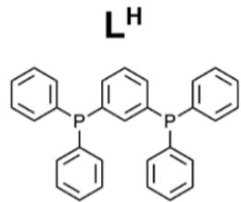
若近似认为 A 的 $[Au_{5}]$ 簇中 5 个 Au 原子共面，请给出 A 的立体结构（不考虑 $L_{H}$ 的立体化学），并标明不同化学环境的 Au 的价态。
6-2 实验二：若使用与 $L_{H}$ 类似的配体 $L_{Ph}$ ，则得到完全不同的产物，其阳离子为 B。 $L_{Ph}$ 是将 $L_{H}$ 中的一个 H 替换为了 Ph，并保留了 $C_{2}$ 轴；B 中所有 Au-S 簇都保留了 A 中的 Au-S 簇的部分结构。B 的分子式为 $[{Au}_{24}S_{8}(L_{Ph})_{12}]^{n+}$ ，可以看作 Au-S 簇与 $L_{Ph}$ 组装成的较高对称性的多面体。
6-2-1 试给出 B 的结构（可使用简化符号）。
6-2-2 给出所有可能的 $L_{Ph}$ 结构，并结合 A 与 B 的结构差异判断哪一个最合理。
6-3 请简述配体改变导致 A 与 B 结构不同的原因。
6-4 实验三：若将配体改为 $L_{Cbz}$ ，则可以得到“大环”阳离子 C，C 由 8 个 B 中保留的 Au-S 簇环绕形成；若不考虑亲金相互作用，则每个 Au 均为 2 配位。
给出阳离子 C 的结构（可使用简化符号）。

答案
6-1 实验一：在惰性有机溶剂中，使 $[L_{H}(AuCl)_{2}]$ 与 $H_{2}S$ 反应，生成一种白色晶体，其阳离子为A。A带有1个正电荷，结构中含有 $[{Au}_{5}]$ 簇，其中Au有两种化学环境。若不考虑亲金相互作用，Au均为2配位，且部分元素含量（质量分数，%）为：Au,50.72;C,37.17;S,3.38。已知 $L_{H}$ 是一种双齿桥配体（如下图所示）
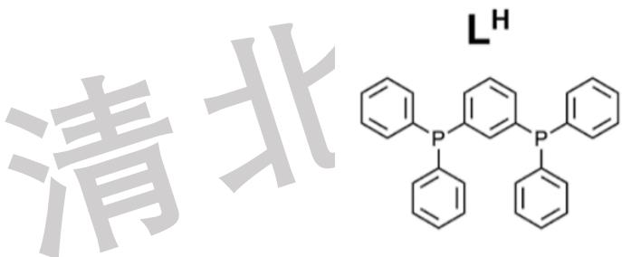
6-1 不难算出A中含5个Au,2个S,60个C,可推知A中含有2个 $L_{H}$ 。Au均为2配位, $2×5=10$ ,( $10−2×2$ )/ $2=3$ ,说明一个S连3个Au。再由5个Au共面不难得出A的结构。由题目可知价态存在区别,中心Au为0价,其余为+1价。注意+1价Au的配位多面体为直线型,S应为反式。不要求亲金相互作用,下同。
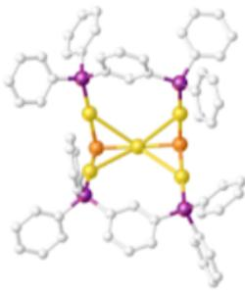
Au5-LHAu5-SP C
6-2-1 可以看到下一问才问到配体结构,说明本问不涉及配体具体结构,使用含P双齿配体表示即可。8个S,12个 $L_{Ph}$ ,较高对称性,容易联想到立方体结构,分子式即为 $[(Au_{3}S)_{8}(L_{Ph})_{12}]^{n+}$ 。顶点处的(Au3S)单元保留A中( $μ_{3}$ -S)Au3单元的结构。没有变价的提示,Au均为+1价,B阳离子应带有8个正电荷。
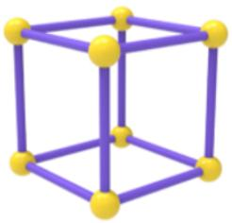 | 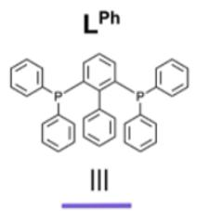 | 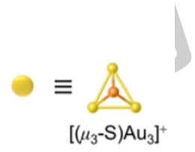
6-2-2 仅通过题目条件判断, $L_{Ph}$ 可能有一下两种结构。
但是将后者带入反应体系应当得到与A类似的结构,因为配体中的配位原子P并未受到过多影响。
6-3 B 中配体配位处位阻过大，难以形成类似 A 的结构，破坏了亲金相互作用。
6-4 结合以上分析方法易得。注意 C 应当带有 8 个正电荷。

第 7 题（7 分）铬掺杂的氟磷酸钙
来源：chemy 第39届 HiChO 初赛模拟1 第 2 题｜难度 ⭐⭐⭐⭐
铬掺杂的氟磷酸钙 （ $Cr$ :FAP） 可以作为一种激光材料，为了测定其中铬的氧化态， 采用如下分析方法：
步骤一： 将一定量 $Fe(NH_{4})_{2}(SO_{4})_{2}⋅6H_{2}O$ 溶于 $2.0mol/LHClO_{4}$ 中， 制得 ${Fe}^{2+}$ 标准溶液。 取 ${Fe}^{2+}$ 标准溶液$10.00mL$ ，用 $5.59mmol/LK_{2}Cr_{2}O_{7}$ 溶液进行滴定， 使用 $Pt$ 电极和 $Ag|AgCl$ 电极确定终点， 消耗 $K_{2}{Cr}_{2}O_{7}$ 溶液 $0.829mL$ 。
步骤二： 将 $0.4375g$ 粗磨的 $Cr$ :FAP 晶体溶于 $10ml2.9mol/L{HClO}_{4}$ 中， 在 ${100}^{∘}C$ 下磁力搅拌 10 分钟。冷却至 ${20}^{∘}C$ ， 用 ${Fe}^{2+}$ 标准溶液滴定， 消耗 ${Fe}^{2+}$ 标准溶液 $0.498mL$ 。
步骤三： 将 $0.1566g$ 粗磨的 $Cr$ :FAP 晶体溶于 $10ml2.9mol/{LHClO}_{4}$ 中， 在 ${100}^{∘}C$ 下磁力搅拌 10 分钟，冷却至 ${20}^{∘}C$ 。 加入 $100μL0.5{mol/LAgNO}_{3}$ 溶液和 $0.20g$ 固体 $(NH_{4})_{2}S_{2}O_{8}$ ， 待充分反应后， 将溶液煮沸30 分钟， 冷却， 用 $20 ml$ 去离子水稀释， 然后用上述标准 ${Fe}^{2+}$ 滴定， 消耗 ${Fe}^{2+}$ 标准溶液 $0.703 mL$ 。
7-1 写出步骤一中发生反应的方程式， 计算 ${Fe}^{2+}$ 标准溶液的浓度。
7-2 本实验使用 $Pt$ 电极为指示电极， $Ag|AgCl$ 电极为参比电极， 通过测量电位变化来指示终点。 使用 Pt 电极前， 需将 $ρ_{Pt}$ 电极浸泡在 $70wt\%{HNO}_{3}$ 中 3 分钟，并在每次滴定前用水冲洗， 目的是什么？ 验使用Pt 电极为指示电极，Ag|AgCl 电极
7-3 假设 Cr:FAP 晶体中 $Cr$ 以 $Cr^{n+}$ 的形式存在， 写出步骤二和步骤三中所有反应的离子反应方程式。
7-4 计算 Cr:FAP 晶体中 $Cr$ 的平均价态和质量分数。

答案
7-1（共 4 分）
$$Cr_{2}O_{7}^{2−}+6Fe^{2+}+14H^{+}=6Fe^{3+}+2Cr^{3+}+7H_{2}O$$
（2 分）
由反应方程式可知 $1 Cr_{2}O_{7}^{2−}∼6 Fe^{2+}$，$Fe^{2+}$ 标准溶液的浓度为
$$c(Fe^{2+})=\frac{6×c(Cr_{2}O_{7}^{2−})×V(Cr_{2}O_{7}^{2−})}{V(Fe^{2+})}=\frac{6×5.59×0.829}{10.00}=2.78 mmol/L=2.78×{10}^{−3} mol/L$$
（2 分）
7-2（共 2 分） 有效去除电极表面残留物，以确保获得可重复的起始电压。（2 分）
7-3（共 6 分）
$$Cr^{n+}+(n−3)Fe^{2+}=Cr^{3+}+(n−3)Fe^{3+}$$
（2 分）
$$2Cr^{n+}+(6−n)S_{2}O_{8}^{2−}+7H_{2}O=Cr_{2}O_{7}^{2−}+(12−2n)SO_{4}^{2−}+14H^{+}$$
（2 分）
$$2S_{2}O_{8}^{2−}+2H_{2}O=4SO_{4}^{2−}+O_{2}+4H^{+}$$
（2 分）
$$Cr_{2}O_{7}^{2−}+6Fe^{2+}+14H^{+}=6Fe^{3+}+2Cr^{3+}+7H_{2}O$$
（不得分也不扣分）
7-4（共 6 分） 设 Cr:FAP 晶体中 Cr 离子的平均化合价为 $+n$。
步骤二中，$1 Cr^{n+}∼(n−3) Fe^{2+}$，$0.4375 g$ Cr:FAP 晶体中 $Cr^{n+}$ 的摩尔数为
$$n_{1}(Cr^{n+})=\frac{c_{1}(Fe^{2+})×V_{1}(Fe^{2+})}{n−3}=\frac{2.78×0.498}{n−3} (μmol)$$
（1 分）
步骤三中，$1 Cr^{n+}∼0.5 Cr_{2}O_{7}^{2−}∼3 Fe^{2+}$，$0.1566 g$ Cr:FAP 晶体中 $Cr^{n+}$ 的摩尔数为
$$n_{2}(Cr^{n+})=\frac{c_{2}(Fe^{2+})×V_{2}(Fe^{2+})}{3}=\frac{2.78×0.703}{3} (μmol)$$
（1 分）
每克 Cr:FAP 晶体中 $Cr^{n+}$ 的摩尔数相等，得
$$\frac{2.78×0.498}{(n−3)×0.4375}=\frac{2.78×0.703}{3×0.1566}$$
解得 $n=3.76$，即 Cr 的平均价态为 $+3.76$。（2 分）说明：最后结果相差 $±0.01$ 均可得分。
Cr:FAP 晶体中 Cr 的质量分数为
$$w(Cr)=\frac{n_{2}(Cr^{n+})×M(Cr)}{m_{2}(Cr:FAP)}×100\%=\frac{2.78×0.703×{10}^{−6}}{3}×\frac{52.00}{0.1566}×100\%=0.0216\%$$
（2 分）
说明：最后结果相差 $±0.0001$ 均可得分。有效数字错误扣 0.5 分。

第二部分 结构化学（第 8–12 题，共 51 分）

第 8 题（13 分）cg-N: 结构与合成
来源：化英社 第40届初赛模拟11 第 4 题｜难度 ⭐⭐⭐⭐
分子氮通常被视为惰性物质，因为氮氮三键是已知最稳定的化学键之一。1985年有研究预测，在高压条件下固态分子氮会转变为具有共价单键结构的聚合氮。
8-1 预测的聚合相包括但不限于砷结构、黑磷结构和立方 gauche（cubic gauche, cg-）结构，这三种结构的核心差异在于氮氮单键的构象。砷结构中，所有氮氮单键均为对交叉构象；黑磷结构中，三分之一的氮氮单键为对交叉构象，另外三分之二为邻交叉构象；立方 gauche 结构中，所有氮氮单键均为邻交叉构象。
8-1-1 判断下面两种单层结构中，哪一种是黑磷结构。
(a) | (b)
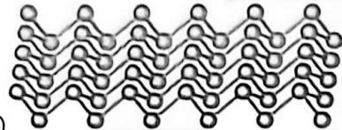 | 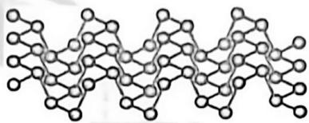
4-1-21994 年对固相分子氚 $ε−N_{2}$ 的计算研究表明，其在高压下可转变为聚合相 cg-N。如下左图，零温下 $ε−N_{2}→cg−N$ 聚合反应的转变压力可通过二者的能量(eV/atom)-体积( $A^{3}/atom$ )曲线（图中用实线表示）的公切线（图中用点状直线表示）给出。根据此图，计算零温下 $ε−N_{2}→cg−N$ 聚合反应的转变压力，结果保留 2 位有效数字。
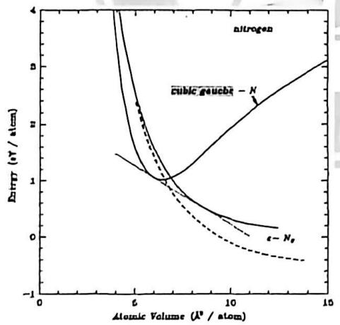 | 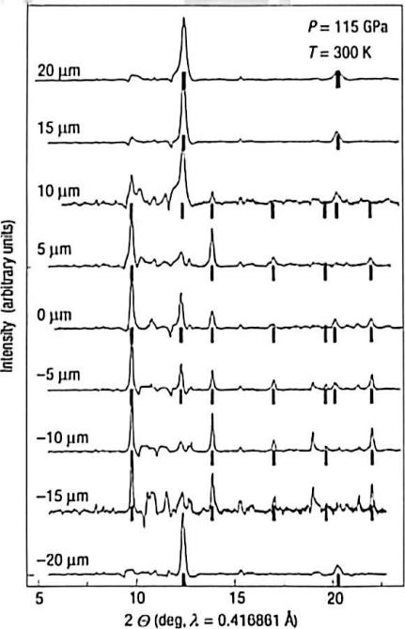
4-22004 年，Eremets 等使用激光加热和金刚石压砧装置，在 T > 2000 K，p > 110 GPa 条件下首次得到了 cg-N 晶体。表征产物的方法包括以 5 μm 为步长穿过砧面采集 X 射线衍射谱，如上右图所示，衍射峰已用粗实线段标出。提示：图中 ±20 μm 为砧面边缘，衍射峰不属于 cg-N 晶体。
8-2-1 已知 cg-N 的正当晶胞为复晶胞，根据文射线衍射谱，确定 cg-N 的点阵形式和晶胞参数 $α$ ，可能用到的信息如下：
布拉格方程： $λ=2dsinθ$
立方晶胞晶面间距： $d=\frac{n}{\sqrt{b^{2}+k^{2}+p^{2}}}$
立方晶系系统消光规律：
点阵形式 | 简单立方 | 体心立方 | 面心立方
衍射峰出现条件 | 任意(hkl) | $h+k+l$ 为偶数 | $h,k,l$ 全为奇数或全为偶数
8-2-2 cg-N 晶体结构如下:
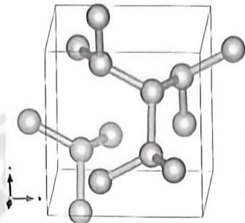
结构中，所有 N 原子化学环境相同，且均分别被三重旋转轴穿过。
8-2-2-1 写出 cg-N 晶体的结构基元。
8-2-2-2（思考题，不计入总分）其中一个N原子的分数坐标为(0.1658, 0.1658, 0.1658)。试计算cg-N结构中氮氮单键的扭转角 $φ$ ，已知 $φ=0^{∘}$ 时为重叠构象。
4-32023 年，有研究者通过理论计算提出了一条合成 cg-N 新路径。在 200 GPa 高压下，通过结构搜索预测出一种新型正交相 $P2_{1}2_{1}2_{1}−HeN_{4}$ 。通过模拟氦原子扩散逸出，得到纯氮的正交相 o-N，该相在降至 40 GPa 时仍保持稳定。进一步将压力降至 35 GPa 时，o-N 可自发转变为 cg-N，这一压力显著低于此前已知的合成压力。 $P2_{1}2_{1}2_{1}−HeN_{4}$ 和 o-N 的晶体结构沿 c 轴的投影图如下。二者沿 c 轴方向各自具有两种一维链（链中心位置已在图中用箭头标出），链间通过共价键相互连接，从而形成具有一维孔道结构的三维共价网格。
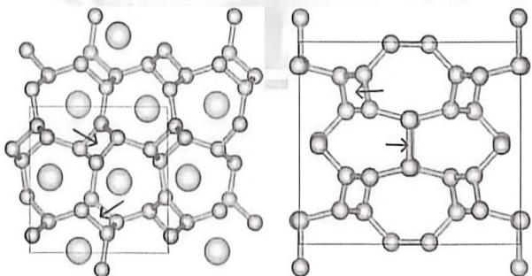
8-3-1 分别写出 $P2_{1}2_{1}2_{1}−HeN_{4}$ 和 o-N 的点阵形式。
8-3-2 二者结构中的一维链相似但又有所差异。每条一维链之中都分别具有两种环境不同氮氮键，这两种氮氮键在 c 轴方向上的投影长度之比定义为 $v(∈[0,1])$ 。v 反映了一维链的结构特征：其值越大，一维链的螺旋特征越明显；当 v=1 时，表现为标准的四方螺旋链。
记 $P2_{1}2_{1}2_{1}−HeN_{4}$ 中两种一维链的 v 值分别为 $v_{1}$ 和 $v_{2}$ ( $v_{1}<v_{2}$ )，o-N 中两种一维链的 v 值分别为 $v_{1}^{*}$ 和 $v_{2}^{*}$ ( $v_{1}^{*}<v_{2}^{*}$ )。
8-3-2-1 氦原子扩散逸出时， $v_{1}$ 和 $v_{2}$ 如何变化？
- $v_{1}$ 和 $v_{2}$ 均增大 (b) $v_{1}$ 和 $v_{2}$ 均减小 (c) $v_{1}$ 增大， $v_{2}$ 减小 (d) $v_{1}$ 减小， $v_{2}$ 增大
8-3-2-2 压力降低时， $v_{1}^{*}$ 和 $v_{2}^{*}$ 如何变化？
- $v_{1}^{*}$ 和 $v_{2}^{*}$ 均增大 (b) $v_{1}^{*}$ 和 $v_{2}^{*}$ 均减小 (c) $v_{1}^{*}$ 增大, $v_{2}^{*}$ 减小 (d) $v_{1}^{*}$ 减小, $v_{2}^{*}$ 增大 8-3-3 同年有研究提出, 高压下 $N_{2}$ 分子可以在两块 $cg−N$ 表面之间发生聚合, 如下图所示。指出发生聚合的表面对应于 $cg−N$ 晶体的晶面指标。
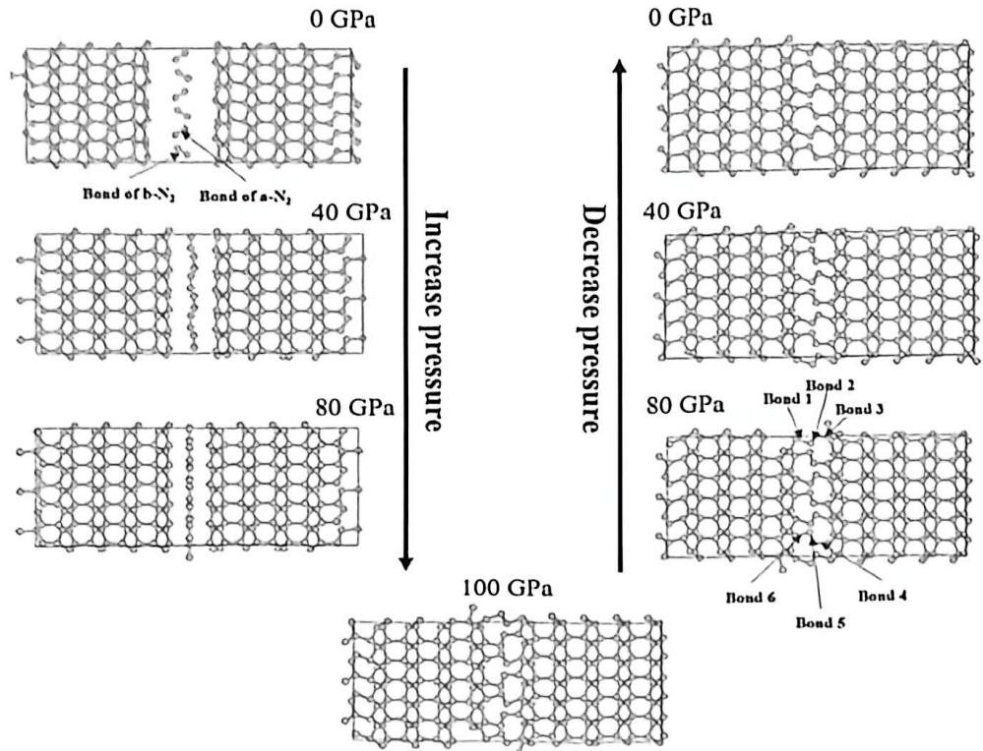
8-4 同年亦有计算研究提出，通过饱和表面可以稳定 cg-N 晶体，结果如下图。
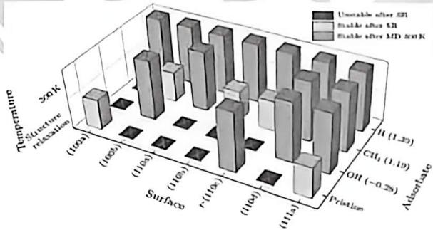
8-8-2 根据上述结果，研究人员认为，可以通过预先在金刚石压砧的样品腔中填充一部分固体物质 X 来稳定合成出的 cg-N 晶体。写出一种可能的物质 X。
4-52023 年，有研究团队使用下述方法，在相对温和的条件下获得了 cg-N/CNT 复合材料：
将 $NaN_{3}$ （10 g）在室温下溶于去离子水（15 g），得到饱和水溶液。将该溶液（10 g）加入装有碳纳米管（200 mg）的耐热玻璃管中，经 3 次超声处理，每次 60 分钟。所得悬浮液涂覆于石英载玻片上并完全干燥，制得 $NaN_{3}/CNT$ 基板。将 $NaN_{3}/CNT$ 基板（50 mg）置于等离子体气相沉积腔室内，向沉积腔室中通入 50% 氮气与 50% 氩气的混合气体，流速为 30 mL/min，持续至少 30 分钟。将沉积腔室内压力调节至 $40±2$ Pa，并施加 70 W 功率，反应至少 30 分钟。系统逐渐恢复至常压后，收集等离子体合成样品。
为了进一步分析样品中组分的热分解行为，使用差示扫描量热法并结合以下Kissinger方程，研究了放热分解反应的非等温动力学参数。式中 $β$ 是样品的升温速率， $T_{p}$ 是使用对应升温速率确定的放热峰。
$$ln\left(\frac{β}{T_{p}^{2}}\right)=ln\left(\frac{AR}{E_{a}}\right)−\frac{E_{a}}{RT_{p}}$$
差示扫描量热法获得的数据如下：
样品组分 | 升温速率β(°C/min) | 放热峰 $T_{p}$ (°C)
cg-N | 5 | 408.1
 | 10 | 429.0
 | 20 | 464.8
 | 25 | 476.9
NaN3 | 5 | 397.6
 | 10 | 412.3
 | 20 | 422.9
 | 25 | 426.8
分别计算样品中 cg-N 和 $NaN_{3}$ 热分解的表观活化能 $E_{0}$ 和指前因子 A。
4-62024 年，有研究团队改进了上述制备方法。他们将 $KN_{3}$ 充分研磨后置于坩埚中，随后放入等离子体增强化学气相沉积炉进行合成，氮气和氩气的流速均保持为 15 标准立方厘米每分钟，反应温度与时间分别设定为 ${300}^{∘}C$ 和 3 小时。
8-6-1 以此法制备的 cg-N 表面吸附有钾原子。当钾原子吸附浓度增大时，cg-N 表面的 N-N 键长如何变化？
8-6-2 与使用 ${NaN}_{3}$ 的制备方法相比，此法制备的 cg-N 更稳定。结合 8-4 的研究结果，解释之。
8-6-3 与使用 ${NaN}_{3}$ 的制备方法相比, 除了产物更稳定外, 此法还具有什么优点?
8-6-4 同年，同一团队报道了一种仅通过热处理一步合成 $cg−N$ 的方法。将适量 ${KN}_{3}$ 粉末置于瓷舟中，在保护气氛下，于 $150∼{300}^{∘}C$ 加热0.5~3小时，各类气体流速均保持在20标准立方厘米每分钟，升温速率固定为 ${10}^{∘}C/min$ 。这一方法合成出的样品中， $cg−N$ 的含量约为 $1.5\%$ ，这比他们先前使用增强化学气相沉积的工作高出近一倍，是迄今为止报道的最高含量。向该法合成出的样品中加入少量去离子水，有 $H_{2}$ 生成。
写出 $H_{2}$ 生成的化学方程式。

答案
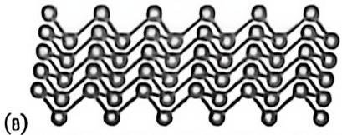 | 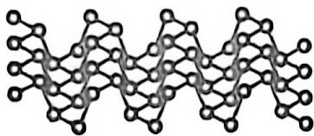
- (1 分)
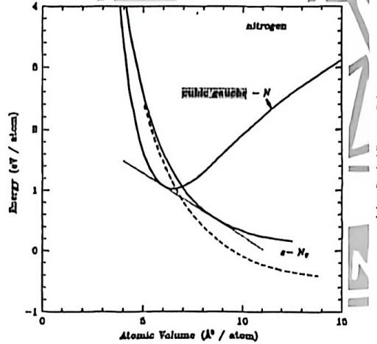 | 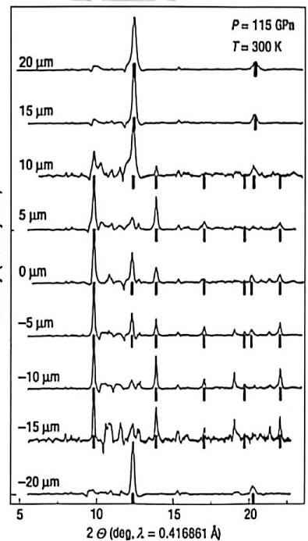
$$\begin{aligned}p=−(1.3eV/atom−0.2eV/atom)/(5.0{\text{Å}}^{3}/atom−10.0{\text{Å}}^{3}/atom)=3.5×{10}^{10}Pa \\ (2\text{分,}2.7×{10}^{10}Pa∼3.7×{10}^{10}Pa\text{均得分})\end{aligned}$$
8-2-1 已知 $eg−N$ 的正当晶胞为复晶胞。根据文射线的射谱，确定 $cg−N$ 的点阵形式和晶胞参数 $a$ ，可他用到的信息如下：
布拉格方程： $2=2μνu0$
立方晶胞晶面间距： $d=\frac{b}{\sqrt{b−1−b}}$
立方品系系统消光规律：
点阵形式 | 简单立方 | 体心立方 | 面心立方
衍射峰出现条件 | 任盈(hkl) | h+k÷l为偶数 | h,k,l全为奇数或全为偶数
读图得到衍射角相关数据(数据处理共2分):
2θ/(°) | 9.8 | 13.9 | 17.1 | 19.7 | 22.0
sin2θ/sin2θ1 | 1 | 2 | 3 | 4 | 5
lr2+lr2+lr | 2 | 4 | 6 | 8 | 10
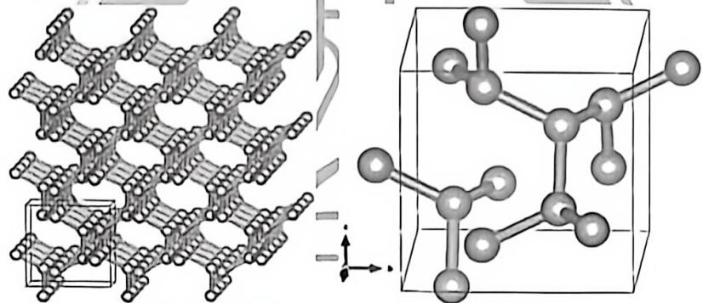
4N(2分)
其中四个反式连续相连的 N 原子分数坐标分别为 $N^{1}(0.8342,0.3342,0.1658)$ : $N^{2}(0.8342,0.6658,0.3342)$ $N^{3}(0.6658,0.6658,0.6658)$ : $N^{4}(0.3342,0.8342,0.6658)$ 氮氮键对应的向量分别为 $N^{1}−N^{2}: a=(0,0.3316,0.1684)$ $N^{2}−N^{3}: b=(−0.1684,0,0.3316)$ $N^{3}−N^{4}: c=(−0.3316,0.1684,0)$ 两个 N-N-N 平面的法向量分别为 $N^{1}−N^{2}−N^{3}: n_{1}=a×b=(0.1100,−0.0284,0.0558)$ $N^{2}−N^{3}−N^{4}: n_{2}=b×c=(−0.0558,−0.1100,−0.0284)$ $φ=Angle(n_{1},n_{2})={106.7}^{∘}$
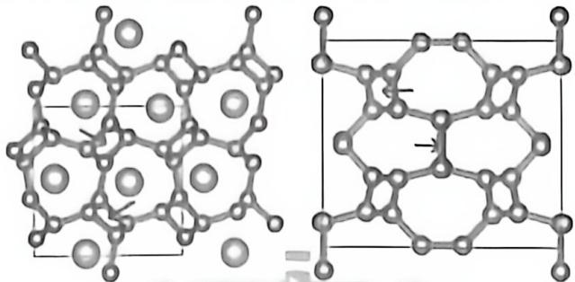
8-3-1 分别写出 $P2_{1}2_{1}2_{1}−HcN_{1}$ 和 o-N 的点阵形式. $P2_{1}2_{1}2_{1}−HcN_{1}$ 简单正交，o-N 底心正交（共2分，各1分）
8-3-2 二者结构中的一维链相似但又有所差异。每条一维链之中都分别具有两种环境不同氮氮键，这两种氮氮键在 c 轴方向上的投影长度之比定义为 $v(∈[0,1])$ ，v 反映了一维链的结构特征：其值越大，一维链的螺旋特征越明显；当 v=1 时，表现为标准的四方螺旋链。 记 $P2_{1}2_{1}2_{1}−HcN_{1}$ 中两种一维链的 v 值分别为 $v_{1}$ 和 $v_{2}$ ( $v_{1}<v_{2}$ )，o-N 中两种一维链的 v 值分别为 $v_{1}^{*}$ 和 $v_{2}^{*}$ ( $v_{1}^{*}<v_{2}^{*}$ )。 8-3-2-1 氮原子扩散逸出时， $v_{1}$ 和 $v_{2}$ 如何变化？ (a) $v_{1}$ 和 $v_{2}$ 均增大 (b) $v_{1}$ 和 $v_{2}$ 均减小 (a) $v_{1}$ 增大， $v_{2}$ 减小 (d) $v_{1}$ 减小， $v_{2}$ 增大 (d) (1 分)
$${17}^{∘}\text{和}{12}^{∘}$$
(c)（1分）
8-3-3 同年有研究提出，高压下 N 分子可以在两块 cg-N 表面之间发生聚合，如下图所示。指出发生聚合的表面对应于 cg-N 晶体的晶面指标。
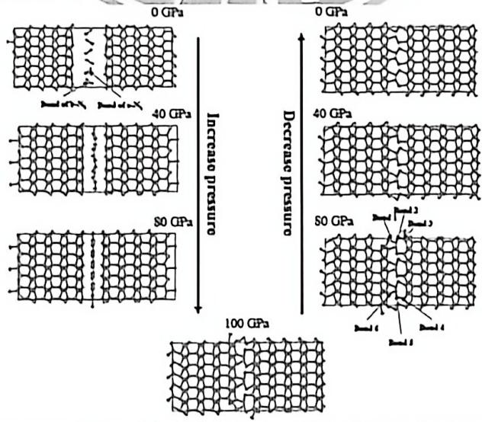 | 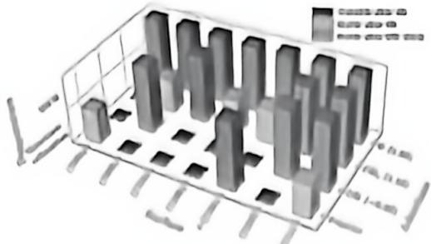
8-8-1 为 H、 $CH_{3}$ 和 OH 稳定 cg-N 表面的能力从强到弱排序。
$$H>{CH}_{3}>OH(1分)$$
$$\text{ 氨硼烷（或其它合理的加热时生成氢气的固体物质）（2分） }$$
分别计算样品中 $cg−N$ 和 ${NaN}_{3}$ 热分解的表观活化能 $E_{a}$ 和指前因子 $A$ 。
$$对ln\left(\frac{β}{T_{p}}\right)−\frac{1}{T_{p}}线性回归得:$$
$$cg−N:y=−10.2×{10}^{3}x+3.65$$
$${NaN}_{3}:y=−24.7×{10}^{3}x+25.4$$
$$cg−N:E_{a}=10.2×{10}^{3}R=85.0kJ/mol(1分)$$
$$A=\frac{E_{σ}e^{3.65}\min^{−1}}{R}=3.93×{10}^{5}\min^{−1}(1分)$$
$${NaN}_{1}:E_{b}=24.7×{10}^{3}R−205kJ/mol(1分)$$
$$A=\frac{E_{e}e^{−1/2}k{dual}^{−1}}{R}=2.53={10}^{15}{mm}^{−1}(1\text{分})$$
(共4分)
与钠原子相比，钾原子向 cg-N 表面转移更多电荷（2 分）
$$\begin{aligned}1.KN_{3}比NaN_{3}稳定性更高,更安全 \\ 2.\text{ 无需碳纳米管进行纳米限域, }−cg−N的生产更易于规模化 \\ (2\text{ 分,盲之有理即可得分 })\end{aligned}$$
$$2K+2H_{2}O→2KOH+H_{2}(1\text{分})$$
✅ 答案由源《第40届初赛模拟试题11答案-清晰版.md》第 4 题回收补录（回源核对 2026-09-27）。

第 9 题（12 分）晶体缺陷
来源：清北营 2026年清北营暑假高二班-11 第 2 题｜难度 ⭐⭐⭐⭐
离子晶体在绝对零度时为完美晶格结构，温度高于 0 K 时，晶格原子的热振动会使部分原子脱离平衡格位，形成本征点缺陷，这类由热运动产生的缺陷称为热缺陷。热缺陷主要分为两类：
肖特基缺陷：原子离开体内格位后迁移至晶体表面，在晶体内部留下等量的正离子空位与负离子空位，整体保持电中性。该缺陷在碱金属卤化物、碱土金属氧化物等 NaCl 型结构晶体中最为常见。
弗伦克尔缺陷：原子离开正常格位后进入晶格间隙位置，形成等量的空位与间隙原子，晶体总原子数、总体积与化学计量比均保持不变。该缺陷常见于正离子半径远小于负离子、晶格间隙空间较大的晶体（如AgBr、 $CaF_{2}$ 等）。
从热力学角度看，缺陷的形成需要破坏晶格化学键，使系统焓升高 $ΔH>0$ ，不利于缺陷自发形成；但空位/间隙原子的随机分布会大幅增加系统的微观状态数，使组态熵升高 $ΔS>0$ ，有利于缺陷自发形成。在一定温度下，系统吉布斯自由能达到极小值时，缺陷浓度达到热力学平衡浓度。
可能用到的相关数学公式:
玻尔兹曼熵公式： $S=k_{B}lnΩ$ ，其中 $k_{B}$ 为玻尔兹曼常数， $Ω$ 为系统微观状态数；
斯特林近似：当粒子数 N 极大时， $lnN!≈NlnN−N;$
热力学平衡判据：恒温恒压下，系统吉布斯自由能对缺陷数的一阶导数为0时，系统达到平衡；
晶体线热膨胀系数 $α$ 定义为： $α=\frac{1}{a_{0}}⋅\frac{da}{dT}$ ，常温下体积膨胀系数近似为 $3α$ 。
已知相关常数:
MgO 为 NaCl 型 1:1 离子晶体，298 K 下完美晶体晶胞参数 $a_{0}=421.2 pm$ ，线热膨胀系数 $α=1.05×{10}^{−5} K^{−1}$ ; 1200 K 下 MgO 中肖特基缺陷的摩尔分数约为 $5×{10}^{−6}$ 。
9-1 针对 1:1 型 AB 离子晶体，设晶体中正负离子的格位总数均为 N；平衡温度 T 下，晶体中含有 $N_{S}$ 个肖特基缺陷对（即 $N_{S}$ 个正离子空位与 $N_{S}$ 个负离子空位），且满足稀缺陷近似 $N_{S}≪N$ 。忽略缺陷的振动熵贡献与体积变化，仅考虑组态熵与缺陷形成焓，完成以下推导：
9-1-1 分别写出正离子空位、负离子空位的排布方式数，并写出系统总微观状态数 $Ω$ 的表达式；
9-1-2 结合玻尔兹曼熵公式与斯特林近似，推导缺陷形成引起的组态熵变 $ΔS$ 的表达式；
9-1-3 设形成 1 mol 肖特基缺陷对的摩尔形成焓为 $ΔH_{S}$ （恒大于 0），根据恒温恒压下的吉布斯自由能极小判据，推导缺陷摩尔分数 $(x_{S}=\frac{N_{S}}{N})$ 与温度 T 的定量关系式（其中 N 为单种离子的格位总数）。
9-2 肖特基缺陷的温度依赖性
9-9-1 利用 9-1 推导的公式，结合题干 1200 K 下的缺陷摩尔分数数据，计算 MgO 晶体肖特基缺陷的摩尔形成焓 $ΔH_{S}$ （单位：kJ·mol $^{−1}$ ，结果保留 3 位有效数字）。
9-9-2 假设缺陷形成焓不随温度变化，估算 1500 K 时 MgO 中肖特基缺陷的摩尔分数（结果保留 1 位有效数字）。
9-3 肖特基缺陷对晶体宏观性质的影响
9-3-1 忽略晶体热膨胀效应，从晶胞质量与体积的角度，分析肖特基缺陷如何影响晶体密度，并写出 1200 K 下 MgO 晶体密度相对于 298 K 完美晶体的相对变化率。
9-3-2 纯离子晶体的室温导电性极差，高温下导电性显著提升，该现象与热缺陷密切相关。结合肖特基缺陷的结构特征，解释温度升高时离子晶体电导率增大的原因。
9-3-3 若同时考虑晶体的热膨胀效应，定性说明：与仅考虑肖特基缺陷的结果相比，密度相对变化率的绝对值会如何变化？简述二者的影响是叠加还是抵消。
9-4 对于 AB 型离子晶体，弗伦克尔缺陷通常发生在正离子亚晶格：正离子离开正常格位进入间隙位置，形成 1 个正离子空位和 1 个间隙正离子，负离子亚晶格保持完整。设晶体中正离子正常格位总数为 N，可供占据的间隙位置总数为 $N^{′}$ ，平衡时形成 $N_{F}$ 个弗伦克尔缺陷对，满足稀缺陷近似 $N_{F}≪N,N_{F}≪N^{′}$ 。
9-4-1 仿照肖特基缺陷的推导逻辑，写出弗伦克尔缺陷的系统总微观状态数表达式。
9-4-2 在稀缺陷近似下，直接写出弗伦克尔缺陷 $N_{F}$ 的表达式（用N、 $N^{′}$ 、 $ΔH_{F}$ 等必要常数表达，其中 $ΔH_{F}$ 为1 mol弗伦克尔缺陷的摩尔形成焓）。
9-4-3 下列关于离子晶体中肖特基缺陷与弗伦克尔缺陷的叙述，正确的是 ____ （不定项选择）
A. 恒温恒容条件下，弗伦克尔缺陷浓度升高不会改变晶体的理想密度；肖特基缺陷浓度升高则会使晶体密度降低。
B. 1:1 型离子晶体的肖特基缺陷平衡浓度公式中，指数项分母的系数本质原因是形成 1 对缺陷需要同时断裂正负离子的晶格键、吸收两份形成焓。
C. NaCl、MgO 等 NaCl 型离子晶体的高温离子导电主要依托肖特基缺陷，导电机制为正负离子通过空位发生定向跃迁迁移。
D. AgBr 晶体的主要热缺陷为正离子弗伦克尔缺陷，其离子导电仅通过间隙 $Ag^{+}$ 的间隙迁移机制实现。
E. 萤石型 $CaF_{2}$ 晶体的主要热缺陷为负离子弗伦克尔缺陷（F-进入晶格间隙），缺陷的产生不会改变晶体的化学计量比。
F. 两种热缺陷的摩尔形成焓均为正值，因此温度越高，缺陷形成的吉布斯自由能越负，缺陷自发形成的趋势越强。

答案
可能用到的相关数学公式：
已知相关常数:
9-1-1 $N_{S}$ 个正离子空位在N个正离子格位上的排布方式与负离子相同: $Ω_{+}=Ω_{−}=C_{N}^{N_{S}}=\frac{N!}{N_{S}!⋅(N−N_{S})!}$ 两种空位的排布相互独立,总微观状态数为二者乘积: $Ω=Ω_{+}⋅Ω_{−}={\left(\frac{N!}{N_{S}!⋅(N−N_{S})!}\right)}^{2}$ (正负空位排布式1分,最终表达式2分,共3分)
9-1-2 根据玻尔兹曼熵公式，缺陷引起的熵变：
$$ΔS=k_{B}lnΩ=2k_{B}⋅ln\left(\frac{N!}{N_{S}!⋅(N−N_{S})!}\right)$$
代入斯特林近似展开：
$$ln\left(\frac{N!}{N_{S}!⋅(N−N_{S})!}\right)=lnN!−lnN_{S}!−ln(N−N_{S})!$$
$$=NlnN−N−N_{S}lnN_{S}+N_{S}−(N−N_{S})ln(N−N_{S})+N−N_{S}$$
$$=NlnN−N_{S}lnN_{S}−(N−N_{S})ln(N−N_{S})$$
$$ΔS=2k_{B}\left[NlnN−N_{S}lnN_{S}−(N−N_{S})ln(N−N_{S})\right]$$
9-1-3
形成 $N_{S}$ 个缺陷对的总焓变： $ΔH=\frac{N_{S}}{N_{A}}⋅ΔH_{S}$ 。
系统吉布斯自由能变化:
$$ΔG=ΔH−TΔS$$
平衡时自由能极小，满足 $\frac{d(ΔG)}{dN_{S}}=0$ 。 对熵项求导：
$$\frac{d(ΔS)}{dN_{S}}=2k_{B}⋅ln\left(\frac{N−N_{S}}{N_{S}}\right)$$
代入平衡条件:
$$\frac{ΔH_{S}}{N_{A}}−2k_{B}T⋅ln\left(\frac{N−N_{S}}{N_{S}}\right)=0$$
由稀缺陷近似 $N_{S}≪N$ ，得 $N−N_{S}≈N$ ，整理得：
或:
$$x_{S}=exp\left(−\frac{ΔH_{S}}{2RT}\right)$$
$$1+exp\left(\frac{ΔH_{s}}{2RT}\right)$$
$$ΔH_{S}=−2RTlnx_{S}=−2×8.314J⋅{mol}^{−1}⋅K^{−1}×1200K×ln(5×{10}^{−6})=244kJ⋅{mol}^{−1}$$
$$(243∼245kJ⋅{mol}^{−1}$$
9-9-2 对两个温度下的浓度作比：
$$ln\frac{x_{S,2}}{x_{S,1}}=\frac{ΔH_{S}}{2R}\left(\frac{1}{T_{1}}−\frac{1}{T_{2}}\right)$$
$$ln\frac{x_{S,2}}{5×{10}^{−6}}=\frac{244000}{2×8.314}×\left(\frac{1}{1200}−\frac{1}{1500}\right)$$
故：
$$x_{S,2}≈6×{10}^{−5}$$
9-3-1 肖特基缺陷使晶体内的离子(结构单元)数目减少,但晶体总体积不变(忽略热膨胀);晶胞平均质量减小,因此晶体密度降低。计算:密度与晶胞内结构单元数成正比,缺陷摩尔分数为 $x_{S}$ ,即单位物质的量的晶体中缺失 $x_{S}$ mol的结构单元,因此: $\frac{ρ}{ρ_{0}}=1−x_{S}$ 相对变化率: $\frac{ρ−ρ_{0}}{ρ_{0}}=−x_{S}=−5×{10}^{−6}$ 即密度降低百万分之五。
9-3-2 离子晶体的导电依赖离子的定向迁移,完美晶格中离子无法自由移动;肖特基缺陷提供了可迁移的空位载体,离子可通过空位发生跃迁迁移。温度升高时,一方面缺陷浓度呈指数级增长,提供了更多载流子;另一方面离子热运动加剧,跃迁迁移的速率加快,二者共同作用使电导率显著增大。
9-3-3 密度变化率的绝对值会增大,二者影响为叠加关系。理由:热膨胀使晶胞体积增大,单独作用时也会导致密度降低;与肖特基缺陷导致的密度降低效应方向一致,因此总密度下降幅度更大,相对变化率的绝对值增大。
9-4-1 $N_{F}$ 个空位在 N 个正常格位上排布,同时 $N_{F}$ 个间隙原子在 $N^{′}$ 个间隙位置上排布,二者独立,因此总微观状态数: $Ω=C_{N}^{N_{F}}⋅C_{N}^{N_{F}}=\frac{N!}{N_{F}!⋅(N−N_{F})!}⋅\frac{N^{′}!}{N_{F}!⋅(N^{′}−N_{F})!}$
9-4-2 $N_{F}=\sqrt{N⋅N^{′}}⋅exp\left(−\frac{ΔH_{F}}{2RT}\right)$ 组态熵变: $ΔS=k_{B}lnΩ=k_{B}\left[ln\frac{N!}{N_{F}!(N−N_{F})!}+ln\frac{N^{′}!}{N_{F}!(N^{′}−N_{F})!}\right]$ 代入斯特林近似化简后,对 $N_{F}$ 求导得: $\frac{d(ΔS)}{dN_{F}}=k_{B}⋅ln\left(\frac{(N−N_{F})(N^{′}−N_{F})}{N_{F}^{2}}\right)$ 平衡时 $\frac{dΔG}{dN_{F}}=\frac{ΔH_{F}}{N_{A}}−T\frac{dΔS}{dN_{F}}=0$ ,代入稀缺近似 $N−N_{F}≈N$ , $N^{′}−N_{F}≈N^{′}$ ,整理得: $ln\frac{NN^{′}}{N_{F}^{2}}=\frac{ΔH_{F}}{RT}$ $N_{F}^{2}=NN^{′}⋅exp\left(−\frac{ΔH_{F}}{RT}\right)$ 开方后即得: $N_{F}=\sqrt{N⋅N^{′}}⋅exp\left(−\frac{ΔH_{F}}{2RT}\right)$
9-4-3 ACE

第 10 题（13 分）平面硼环
来源：chemy 第40届chemy初赛模拟14 第 6 题｜难度 ⭐⭐⭐⭐
硼和碳是周期表中唯二可形成大量复杂氢化物分子的元素。一直以来，科学家们都在试图寻找平面碳环的硼类似物。
10-1 阻碍平面型硼环形成的最大因素即是其自发向三维硼簇“坍塌”的倾向。利用与金属离子配位等手段，可以得到保留离域特征的平面无限结构。1953年，将金属M和硼粉在高温下混合反应，意外得到了一种棕黑色二元化合物 $MB_{x}$ ，其中硼的质量分数为47.07%。
10-1-1 通过计算，给出 M 的元素符号和 x 的值。
10-1-2 该化合物的晶体结构与石墨插层化合物极为类似，可视作 B 原子形成沿 c 轴完全重叠的石墨层，M 原子填入相邻两个石墨层构成的正六棱柱空隙。给出 M 原子的填隙率与 B 原子的配位多面体形状（同时考虑 B-B 键与最近的 B-M 键）。
10-1-3 正如苯可视作石墨单层加氢后得到的“碎片”，人们开始思考，同样具有石墨层的 $MB_{x}$ 是否也能在特定条件下断裂为全硼小分子环系。然而， $MB_{x}$ 在盐酸中水解仅能生成 $B_{2}H_{6}$ 与 $H_{3}BO_{3}$ （反应 1），与氢气反应则倾向于化合得到一种 1:2 型盐（反应 2）。在温和条件下与 $B_{2}H_{6}$ 反应，也只能在产物中检测到一种阴离子近似为 $I_{h}$ 点群的盐（反应 3）。
分别写出反应 1～反应 3 的化学方程式。
10-2 反其道而行之, 从简单含硼底物出发, 通过与金属片段化合, 可以有效得到小分子硼环。在 $−{78}^{∘}C$ 下, 将 ${Cp}^{*}{TiCl}_{3}\left({Cp}^{*}=C_{5}({CH}_{3})_{5}\right)$ 溶于甲苯, 逐滴滴加 ${LiBH}_{4}$ 的 THF 溶液, 持续搅拌。反应体系逐渐由红色变为深绿色, 代表发生了氧化还原, 生成了含有 ${Ti}^{III}$ 的中间体 A。向该中间体的溶液中加入过量 ${BH}_{3}⋅THF$ , 在 ${90}^{∘}C$ 下缓慢反应, 除去溶剂后, 可得到一种深棕色络合物 B。
中间体 A 仅含 I 个 Ti 原子，Ti 的配位数与底物中一致，但周围新增了一种硼氢阴离子配体 $X_{1}$ ，其中硼原子具有两种化学环境，端氢与桥氢的比例为 3:1。其元素分析结果如下：
Ti | B | C | H | Cl
18.48% | 12.52% | 46.36% | 8.95% | 13.69%
若将 $Cp^{*}$ 视作球形，则产物 B 为 $D_{3d}$ 点群，具有“三层夹心”结构，含有 2 个化学环境相同的 Ti 原子，均可视作 +4 价，配位数同样与底物一致。B 中除 $Cp^{*}$ 外仅有一种配体 $X_{2}$ ，其可视作两个 $X_{1}$ 发生化合后，经历 $BH_{3}$ 对其的还原得到，具有一个椅式六元环。
10-2-1 通过计算, 写出 $A$ 可以代表实际组成的化学式, 画出 $A$ 的结构。用单键表示所有的氢桥键 (示作 $X−H−X$ ) 与 $B−B$ 作用。
10-2-2 已知配体 $X_{2}$ 为环己烷的等电子体, 画出 $B$ 的结构。
10-3 我们已经拥有了由硼构成的平面无限芳香结构和小分子环系，接下来即是最后一步：构建出真正意义上的小分子芳香性硼环。近日，研究人员报道了一例二茂铁型络合物“全硼代”衍生物的制备。
两种产物 $C_{1}$ 与 $C_{2}$ 的化学式均为 $Os(B_{5}H_{10})_{2}$ ，但其中配体的配位方式存在差异。 $C_{1}$ 为 $D_{5d}$ 点群的真正“全硼代二茂锇”衍生物，其中两个配体均以 $η^{5}$ 形式配位；而 $C_{2}$ 的两个配体分别以 $η^{5}$ 与 $η^{3}$ 形式配位，对称性较低。
10-3-1 用 Wade 规则描述, $B_{5}H_{10}^{−}$ 为一种网式硼烷阴离子, 可视作从一个含有 7 个顶点的五角双锥中任意去除 2 个顶点得到。若不考虑氢原子, 指出其符合上述特征的异构体数目。
10-3-2 除视作二茂铁结构的衍生物外, 两种产物均可视作一个 $\left[Os(η^{5}−B_{5}H_{10})\right]$ 单元取代了巢式硼烷阳离子 $B_{6}H_{11}^{+}$ 的其中一个 $\left[{BH}^{+}\right]$ 单元形成的金属杂硼烷。已知 $B_{6}H_{11}^{+}$ 为 $C_{5v}$ 点群, 含有 3 种不同化学环境的氢, 画出其结构, 用单键表示所有的氢桥键与 B-B 作用。。
10-3-3 画出 $C_{1}$ 中 ${Os}^{2+}$ 的晶体场分裂, 标出轨道名称, 以分子的 $C_{5}$ 轴为 $z$ 轴 (提示: 不能将两个环状配体简单视作直线场)。
10-3-4 下面示出了 $η^{5}−B_{5}H_{10}^{−}$ 的 $π$ 轨道能级图。据此，使用图中的简化方式，画出 $C_{1}$ 中 $Os^{2+}$ 与其中一个 $η^{5}−B_{5}H_{10}^{−}$ 的所有轨道作用示意图，注意电子填充情况，示出波相与轨道名称。
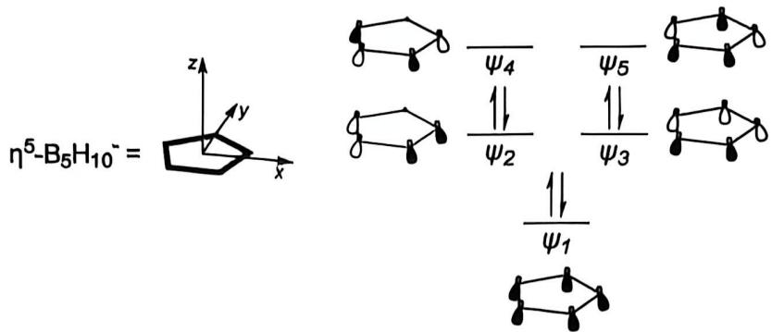
10-3-5 交错式二茂铁中两个 $C_{5}H_{5}^{−}$ 环间最近的 C-C 间距约为 $3.38 \text{Å}$ , 而尽管 B 与 Os 的半径分别比 C 和 Fe 大, $C_{1}$ 中两个 $B_{5}H_{10}^{−}$ 间的距离甚至比二茂铁更小, 意味着极强的成键作用。研究人员称之为 “矮胖三明治”。已知 $C_{1}$ 中 B-B 键长 $d_{1}$ 为 $1.80 \text{Å}$ , Os-B 键长 $d_{2}$ 为 $2.17 \text{Å}$ , 计算两环间最近的 B-B 间距 $d_{3}$ 。
10-3-6 若使用 ${Ru}^{II}$ 作为底物, 仅能得到 $C_{2}$ 的类似物, 难以得到 $C_{1}$ 的类似物。试从空间位阻方面解释其原因。

答案
$$M(M)=xM(B)⋅\left(\frac{1}{47.07\%}−1\right)=12.16xg/mol$$
当 $x=2$ 时, $M(M)=24.31 g/mol$ , 为 $Mg$ ; 其余 $x$ 值无合理解。
因此，M 为 Mg，x = 2。（过程 1 分，答案各 1 分）
填隙率：100%；配位多面体形状：三帽三棱柱（各1分）
分别写出反应 1 ~ 反应 3 的化学方程式。
反应 1: $3 MgB_{2}+6 HCl+6 H_{2}O→3 MgCl_{2}+2 B_{2}H_{6}+2 H_{3}BO_{3}$
$$\text{ 反应 }2:{MgB}_{2}+4H_{2}→{Mg(BH}_{4})_{2}$$
$$\text{ 反应 }3:{MgB}_{2}+5B_{2}H_{6}→{MgB}_{12}H_{12}+9H_{2}(\text{ 各 }2\text{ 分 })$$
通过质量分数可得 $N(Ti):N(B):N(C):N(H):N(Cl)=1:3:10:23:1$ （1 分）
而 A 中含 1 个 Ti，即化学式为 $TiB_{3}C_{10}H_{23}Cl$ （1 分）
CHO
${Cp}^{*}$ 配体未发生反应， $Cl$ 仅位于 ${Cl}^{−}$ 配体中；
去除已知部分, 剩余化学式为 $B_{3}H_{8}$ , 带 1 个负电荷; 即 $X_{1}$ 为 $B_{3}H_{8}^{−}$ (1 分), $A$ 可写作 ${Cp}^{*}Ti(B_{3}H_{8})Cl$ (2 分)
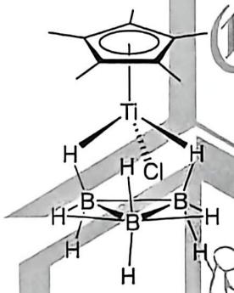
(计算 5 分, 结构 3 分, B-B 作用不全得 2 分)
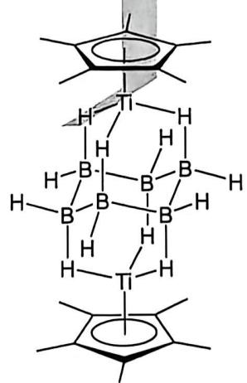
(3 分)
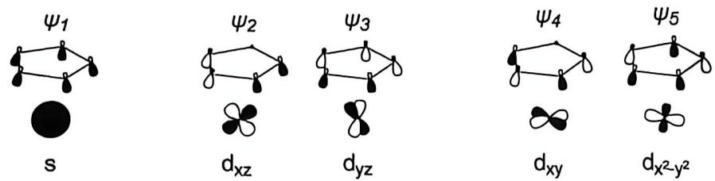
(每组重叠各1分, 每组轨道对应各1分, 共8分, 不要求 $s−ψ_{1}$ 一组)
10-3-5 交错式二茂铁中两个 $C_{5}H_{5}^{−}$ 环间最近的 C-C 间距约为 3.38 Å，而尽管 B 与 Os 的半径分别比 C 和 Fe 大， $C_{1}$ 中两个 $B_{5}H_{10}^{−}$ 间的距离甚至比二茂铁更小，意味着极强的成键作用。研究人员称之为“矮胖三明治”。已知 $C_{1}$ 中 B-B 键长 $d_{1}$ 为 1.80 Å，Os-B 键长 $d_{2}$ 为 2.17 Å，计算两环间最近的 B-B 间距 $d_{3}$ 。 硼原子与 $B_{5}H_{10}^{−}$ 环中心的距离 $l_{1}$ 可由正弦定理求得: $\frac{l_{1}}{sin{54}^{∘}}=\frac{d_{1}}{sin{72}^{∘}}$ 解得 $l_{1}=1.531 \text{Å}$ （1 分） 两个 $B_{5}H_{10}$ 环间距 $l_{2}$ 可由勾股定理求得： $l_{2}=2\sqrt{d_{2}^{2}−l_{1}^{2}}=3.075\text{Å}$ （1分） 两个 $B_{5}H_{10}^{−}$ 环间最接近的 B 原子在水平方向上的间距 $l_{3}$ 可由正弦定理求得： $\frac{l_{3}}{sin{36}^{∘}}=\frac{l_{1}}{sin{72}^{∘}}$ 解得 $l_{3}=0.946 \text{Å}⋅(\text{分})$ CHO $d_{3}$ 可由勾股定理求得： $d_{3}=\sqrt{l_{2}^{2}+l_{3}^{2}}=3:218\text{Å}$ （2分）
10-3-6 若使用 Ru $^{II}$ 作为底物, 仅能得到 C $_{2}$ 的类似物, 难以得到 C $_{1}$ 的类似物。试从空间位阻方面解释其原因。
Ru 半径比 Os 小, C $_{1}$ 类似物的两个 B $_{5}$ H $_{10}$ 环间距更小, 排斥更大, 难以稳定存在。(2 分)

第 11 题（7 分）Fe 的配位化学
来源：伽马 伽马化学2026年暑期模拟5 第 1 题｜难度 ⭐⭐⭐⭐
铁是地壳中第四个丰度最大的元素，组成了丰富的化合物，拥有许多化学结构。
11-1 在水溶液中三价铁离子在酸性条件下存在，请计算三价铁离子理论磁矩。
11-2 请问该如何检验溶液中的三价铁离子?
11-3 ${Fe}^{3+}$ 在水溶液中与 $K_{4}{Fe(CN)}_{6}$ 作用产生深蓝色沉淀物。
11-3-1 请写出沉淀物生成的方程式。
11-3-2 在沉淀物中不同价态的 Fe，并有着不同的配位环境，试列出并解释原因。
11-4-1 请画出 ${Fe}_{2}(CO)_{9}$ 以及一个 CO 桥被 $Fe(CO)_{4}$ 基团替代的 ${Fe}_{3}(CO)_{12}$ 结构。
最近人们通过以下方法，合成了一种非经典羰基配合物
$${HgF}_{2}+{SbF}_{5}={Hg(SbF}_{6})_{2}$$
$$Hg{\left({SbF}_{6}\right)}_{2}+2Fe(CO)_{5}=\left[Hg{\left(Fe(CO)_{5}\right)}_{2}\right]{\left[{SbF}_{6}\right]}_{2}$$
11-4-2 实验表明正离子为直线型结构，而且这种物质可视为 $Hg(0)$ 化合物。请画出该正离子结构，并猜测此化合物中形成金属-金属键的轨道作用是什么。
11-5 铁能和硫配体生成各种各样的硫铁簇结构。
11-5-1 一种复杂的硫铁簇化合物合成方法为 $FeCl_{3}$ 、LiSPh、S 在甲醇中发生反应可生成一种高对称性硫铁簇阴离子，已知其中含有立方体结构，Fe 的质量分数为 27.85%，写出此反应的方程式。
11-5-2 而当反应物换为 $FeCl_{2}$ 且不加 S 时，反应会生成一种具有 $T_{d}$ 对称性的多核阴离子，画出其立体结构。
11-6 Fe 可以与一些元素形成超导体材料如右图所示，为一种超导体体心四方晶胞结构。
11-6-1 请写出其化学式并计算 Fe 的配位数。
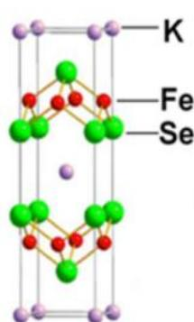
11-6-2 指出 Se 与 Fe 的配位多面体类型。
11-7 一氧化氮(NO)是一种内源性信号分子，最近科学家们探索了仿生二亚硝基铁配合物用于NO的受控递送和激活NO相关的生物医学应用。并研究了其对于 $O_{2}^{−}$ 转化的作用。
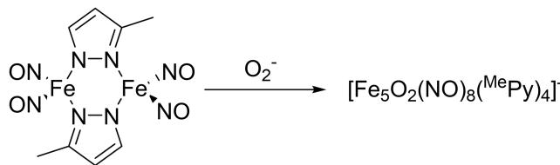
已知产物配位负离子中，Fe 有两种配位环境比例为 1:4，存在 $\left[{Fe}_{3}O\right]$ 这种氧心结构，其中存在着接近 ${180}^{∘}$ 的 N-Fe-N 键角，请画出配位负离子的结构。

答案
11-1(1 分)
$$μ=5.92B.M.$$
11-2(1 分)用 KSCN 检验，得到血红色的配合物。
11-3-1(1 分)
$$K^{+}+{Fe}^{3+}+{Fe(CN)}_{6}^{4−}=KFe[{Fe(CN)}_{6}]$$
Fe(II)为6个氰基配体的碳端配位，Fe(III)为6个氰基配体的氮端配位，Fe(II)为软酸，Fe(III)为硬酸，根据软硬酸碱理论，Fe(II)更易与氰基配体更软的碳端配位，而Fe(III)更易与氰基配体更硬的氮端配位。
11-4-1(2 分)
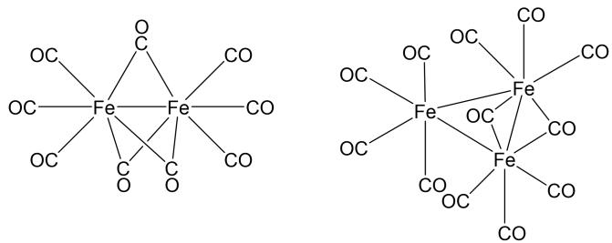
11-4-2(3 分)
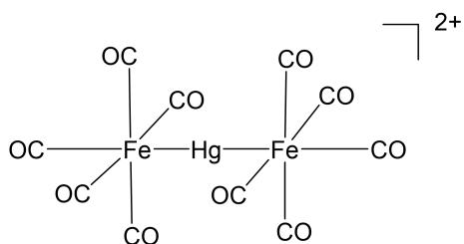
汞原子到铁原子的 $σ$ 反馈作用(2分)
11-5-1(2 分)
$$4{FeCl}_{3}+14LiSPh+4S={Li}_{2}\left[{Fe}_{4}S_{4}(SPh)_{4}\right]+12LiCl+5PhSSPh$$
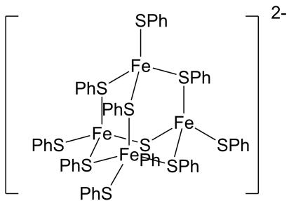
11-6-1(2 分)
$KFe_{2}Se_{2}$ ，4配位
11-6-2(2 分)
Se: 四方反棱柱, Fe: 四面体
11-7(2 分)
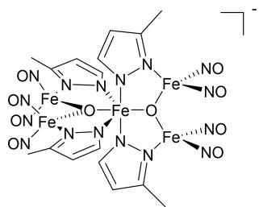
吡唑上甲基的位置不要求，

第 12 题（6 分）$CoSb_{3}$ 基方钴矿热电材料的晶体结构
来源：XeChem 第40届XeChem初赛模拟（十一） 第 4 题｜难度 ⭐⭐⭐⭐
方钴矿系(skutterudite，如 $CoAs_{3}$ 、 $CoSb_{3}$ 等)是一类重要的中温热电材料，其晶体结构中含有特征性的 $Sb_{4}$ 环和空笼，为调控热电性能提供了独特的结构基础。 $CoSb_{3}$ 属于立方晶系，晶胞参数 $a=9.04 \text{Å}$ 。
如图 1 所示，晶胞中 Co 原子（蓝色大球）形成简单立方子晶格，将晶胞划分为 8 个小立方体。其中 6 个小立方体的中心各包含一个由 4 个 Sb 原子（棕色小球）构成的平面环（Sb $_{4}$ 环），另外 2 个小立方体为空笼。
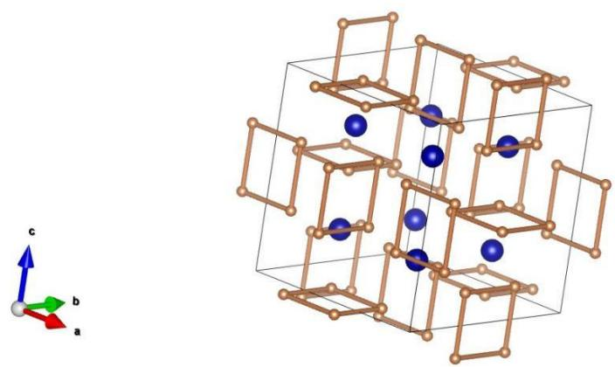
图1 $CoSb_{3}$ 晶胞斜视图
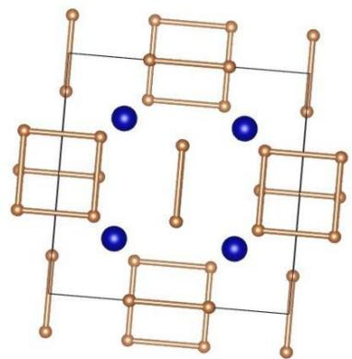
图 2 CoSb3 晶胞[100]投影
12-1 从图中确定每个晶胞中 Co 和 Sb 原子的个数，写出一个晶胞含几个 ${CoSb}_{3}$ 组成单元。指出 Co 的配位数。验证 6 个 ${Sb}_{4}$ 环恰好提供全部 Sb 原子。
12-2 8 个小立方体中有 6 个含 ${Sb}_{4}$ 环、2 个为空笼。这 2 个空笼在晶胞中分别位于哪两个位置？它们构成什么类型的排列？
12-3 计算 $CoSb_{3}$ 的理论晶体密度（单位： $g⋅cm^{−3}$ ）。
12-4 Sb 在晶胞中的分数坐标为(0, 0.335, 0.160)。计算同一 $Sb_{4}$ 环内相邻 Sb 原子之间的键长。
12-5 方钴矿的空笼可以填入稀土原子以降低热导率，称为“填充方钴矿”。研究者制备了 La 和 Yb 双填充方钴矿样品，ICP-MS 化学分析测得各元素摩尔比为：
$$La:Yb:Co:Sb=0.12:0.20:4.00:11.84$$
- 以 $Co_{4}$ 为基准写出该化合物的化学式，并换算为一个晶胞的组成。
- 计算两种稀土原子对空笼的总填充率。
- 注意到 Sb 的数目不是整数 24。计算每个晶胞中 Sb 的缺位数和 Sb 缺位率，并简要解释 Sb 缺位的可能原因。
- 已知该填充方钴矿的晶胞参数 $a=9.08 \text{Å}$ 。利用(a)中的晶胞组成计算理论密度，与未填充 ${CoSb}_{3}$ 对比。

答案
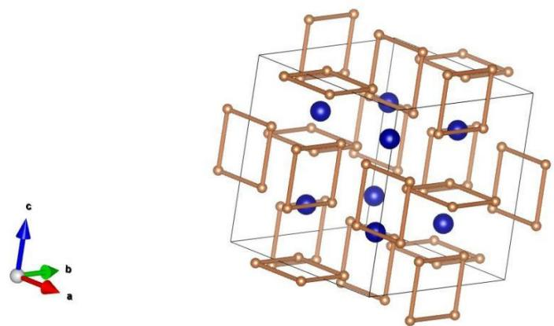
图 1 CoSb₃ 晶胞斜视图
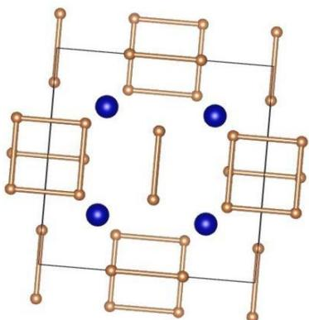
图 2 CoSb₃ 晶胞[100]投影
Co 形成简单立方子晶格：每个晶胞含 8 个 Co。（1 分）
6 个 $Sb_{4}$ 环，每环 4 个 Sb： $6×4=24$ 个 Sb。（1 分）
化学式验证： $Co_{8}Sb_{24}=8$ 个 $CoSb_{3}$ ，即每个晶胞含 8 个 $CoSb_{3}$ 组成单元。（1 分）
Co 被 6 个 Sb 八面体配位，配位数为 6。（1 分）
2 个空笼分别位于 (0,0,0) 和 (½,½,½)，构成体心立方排列。（2 分）
每晶胞质量 = $8×58.93+24×121.76=471.44+2922.24=3393.7g⋅mol^{−1}$ （1 分） $V=(9.04×{10}^{−8} cm)^{3}=7.388×{10}^{−22} cm^{3}$ $ρ=3393.7/(6.022×{10}^{23}×7.388×{10}^{−22})=7.63g⋅cm^{−3}$ （1 分）
位于 x = 0 平面的 $Sb_{4}$ 环由以下 4 个原子构成（通过对称操作 y → 1 - y、z → 1 - z 生成）：
(0,0.335,0.160)，(0,0.665,0.160)，(0,0.335,0.840)，(0,0.665,0.840)（1 分）
沿 y 方向： $Δy=0.665−0.335=0.330$ ， $d_{1}=0.330×9.04=2.98\text{Å}$ （1 分）
沿 z 方向： $Δz=0.840−0.160=0.680$ ，但 0.680 > 0.5。由于晶体周期性，最短距离取 1 - 0.680 = 0.320。 $d_{2}=0.320×9.04=2.89\text{Å}$ （1 分）
La:Yb:Co:Sb=0.12:0.20:4.00:11.84
- 以 $Co_{4}$ 为基准： ${La}_{0.12}{Yb}_{0.20}{Co}_{4}{Sb}_{11.84}$ （1分）
一个晶胞含 2 个上述单元（因为晶胞含 8 个 $Co=2×Co_{4}$ ）：
$La_{0.24}Yb_{0.40}Co_{8}Sb_{23.68}$ （1分）
- 晶胞中 2 个空笼，填入 La 0.24 个 + Yb 0.40 个 = 0.64 个稀土原子。总填充率 = 0.64/2 = 32%（1 分）
- 理想 Sb 应为 24 个，实际 23.68 个，缺位 = 24 - 23.68 = 0.32 个/晶胞。（1 分） Sb 缺位率 = 0.32/24 = 1.3%。Sb 缺位可能由稀土填入后的电荷补偿引起： $La^{3+}/Yb^{3+}$ 向框架提供多余电子，部分 Sb 空位的产生有助于维持电荷平衡。（1 分）
- $M_{cell}=0.24×138.91+0.40×173.04+8×58.93+23.68×121.76=33.3+69.2+471.4+2883.3=3457.2g⋅mol^{−1}$ （1 分） $V=(9.08×{10}^{−8})^{3}=7.486×{10}^{−22} cm^{3}$ $ρ=3457.2/(6.022×{10}^{23}×7.486×{10}^{−22})=7.67 g⋅cm^{−3}$ （1 分） 较未填充 $CoSb_{3}$ （ $7.63 g⋅cm^{−3}$ ）略有增大，因为稀土原子填入空笼增加了质量，而晶胞体积仅略微膨胀。（1 分）

第三部分 化学原理（第 13–16 题，共 48 分）

第 13 题（13 分）随机中的动热力学
来源：化英社 化英社2026第40届决赛物化专题2 第 6 题｜难度 ⭐⭐⭐⭐
在噪声中偏向，于随机里定轨
在化学中，意识到微观上的过程本质上都是“随机的”，宏观上的定向移动蕴含在这些随机之中。热涨落随时存在，但是在偏力的作用下，随机的运动背后也蕴含着一定的偏向。在随机的世界中产生秩序，是数学、物理、化学共同的美感。

第1部分 简单的模型：一维偏随机游走
先展示一个极具生物背景的模型：假定一个蛋白在一条无限长的链上运动，运动的过程是随机的（蛋白有可能往左走，也有可能往右走。往左走概率为 $p_{⋅}$ ，往右走概率为 $p_{+}$ ）。每次移动的距离 $a=8 nm$ 。蛋白质运动的起点记为0，使用数轴描述蛋白的位置，记蛋白往右走时位置坐标为正值。
数学知识:
- 期望的定义
对于随机变量 $X$ ，其期望如下，其中 $P(X=x_{i})$ 为 $X=x_{i}$ 的概率：
$$[X]=∑x_{i}P(X=x_{i})$$
- 期望的线性性质
$$\left[∑αX_{i}\right]=∑α[X_{i}]$$
6.1 假定蛋白处在任意位置的势能的相同的，蛋白总共运动 10 次。
6.1.1 计算蛋白终态所处位置的期望值。
6.1.2 计算蛋白最终净向右运动 $4a$ 距离的概率。以百分数形式表达结果。
现在，假定存在一个分子机器，其作用的净结果就是，时时刻刻给蛋白提供一个向右的偏力 $F=1pN$ 。注意此时蛋白处在不同位置的势能是不同的。
6.2.1 基于对达到热力学平衡态时的情况的思考(此时不同位置蛋白质的分布满足 Boltzmann 分布, 若对 Boltzmann 分布不熟悉请参考 2.3), 计算 $p_{+}$ 与 $p_{−}$ 。温度为 $298 K$ 。
6.2.2 当蛋白总共运动 10 次时，计算蛋白最终所处位置的期望。
6.2.3 计算该过程中，分子机器对蛋白做功的期望。
6.2.4 选择正确的选项：
(a)终态的体系熵变为： $S=k(∑plnp)$
(b)可以通过初末态的自由能变计算期望功： $[W]=TS$
(c)可以通过比较无偏扩散的终态熵值 $S_{0}$ 来计算期望功： $[W]=T(S_{0}−S)$
(d)该蛋白的运动是热力学可逆的
(e)该蛋白的运动是热力学不可逆的
第2部分 化学动力学中的类似：Kramers模型
Langevin 方程给出了粒子运动的动力学方程，下面展现了一维的 Langevin 方程。 $\dot{x}$ 表示速度， $\dot{x}$ 表示加速度， $V(x)$ 是粒子在不同位置的势能， $β$ 是阻尼系数，与溶剂的粘度有关， $F_{rand}$ 给出了溶剂对体系给予的随机的力（注意力、速度和加速度均为矢量）：
$$m\ddot{x}=−\frac{dV(\dot{x})}{dx}−βm\dot{x}+F_{rand}$$
6.3 下列说法正确的是:
- $dV(x)/dx$ 起到的作用相当于偏随机游走模型中的偏力。
- $βm\dot{x}$ 表征了溶剂与粒子运动之间的“摩擦”，与温度无关。
- $F_{rand}$ 的期望值为0。
- $F_{rand}$ 数值的期望值是温度的函数。
传统的过渡态理论给出了一个经典的关系式:
$$k_{TST}=\frac{k_{B}T}{h}e^{−\frac{ΔG_{m}^{2}}{RT}}$$
其中， $k_{TST}$ 为反应的速率常数， $k_{B}$ 是玻尔兹曼常数，h 是普朗克常数， $ΔG_{m}^{⋆}$ 为反应的活化吉布斯自由能。Kramers 指出，在化学反应中，粒子时时刻刻受到环境的作用，可以视作在势能面上的偏随机游走。基于 Langevin 方程，经过了复杂的数学推导，得到了 Kramers 模型。Kramers 模型对艾林公式引入了修正因子 $κ_{KR}$ ，有：
$$k=k_{TST}κ_{KR}$$
其中 $κ_{KR}$ 以以下方法计算，对于已知的反应势能面，有以下图示：
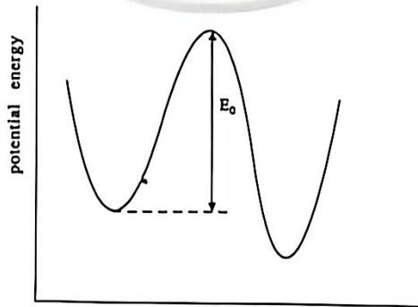
reaction coordinate
若将势阱底部与过渡态处的势能面形状均近似为二次函数（即运动方式近似于简振或“虚简振”），则有这两者附近的势能关于位置的函数为：
$$V_{0}(x)=\frac{1}{2}mω_{0}^{2}(x−x_{0})^{2}$$
$$V^{*}(x)=E_{0}−\frac{1}{2}mω^{*2}(x−x^{*})^{2}$$
在此种近似下 $κ_{KR}$ 的表达式为：
$$κ_{KR}=\sqrt{1+{\left(\frac{β}{2ω^{*}}\right)}^{2}}−\frac{β}{2ω^{*}}$$
其中 $β$ 是一个与扩散有关的常数，其测定根据的是以下方程：
$$D=\frac{k_{B}T}{mβ}$$
以上的式子中，m为质量或（有必要的话）约化质量。
6.4.1 给出当 $β$ 远小于 $ω^{*}$ 时与 $β$ 远大于 $ω^{*}$ 时,速率k关于 $ΔG_{m}^{*}$ 、T、D和m的近似表达式。
6.4.2 已知在对称质子转移反应（质子给受体相同）中，假设反应势能仅由质子位置决定，且若以给受质子两原子连线中点为 $x=0$ ，则势能与质子位置近似有以下关系：
$$V=E_{0}−\frac{a_{0}}{2}x^{2}+\frac{c_{0}}{4}x^{4}$$
已知某对称质子转移反应中 $a_{0}=415{\overset{̊}{A}}^{−2}⋅kJ⋅mol^{−1},c_{0}=1636{\overset{̊}{A}}^{−4}⋅kJ⋅mol^{−1}$ 。给出平衡位置与过渡态对应的x。（本小问无需代入数据）
6.4.3 计算该反应的活化能 $E_{0}$ 、 $ω_{0}$ 与 $ω^{*}$ 。提示：对于某势能函数 $V(x)$ ，在 $x_{0}$ 附近可以近似将该势能函数写作：
$$V(x)=V(x_{0})+V^{′}(x_{0})(x−x_{0})+\frac{V^{′′}(x_{0})}{2}(x−x_{0})^{2}$$
6.4.4 已知 300K 下该体系扩散系数 $D=1×{10}^{−4}cm^{2}/s$ ，该质子转移反应的活化熵可忽略不计。计算该反应的 $κ_{KR}$ 与速率常数 k。

答案
13-1-1 $0$（1 分）
13-1-2
$$P=\frac{10!}{7! 3!}{\left(\frac{1}{2}\right)}^{10}=11.72\%$$
（2 分）
13-2-1 在平衡状态下，相邻两个位置有 $\frac{p(x+a)}{p(x)}=e^{Fa/kT}=6.99$（1 分）；平衡态净流量为 0，故 $p_{+}p(x)=p_{−}p(x+a)$，即 $\frac{p_{+}}{p_{−}}=6.99$（1 分）；结合 $p_{+}+p_{−}=1$，解得 $p_{−}=87.48\%$，$p_{+}=12.52\%$（2 分）。〔共 4 分〕
13-2-2 $Na(p_{+}−p_{−})=7.50a≈60 nm$（2 分）
13-2-3 定义随机变量 $N_{+}=n_{+}$，描述分子向右运动的次数：$P(N_{+}=n_{+})=\frac{10!}{n_{+}! n_{−}!}p_{+}^{n_{+}}p_{−}^{n_{−}}$。做功的期望值为
$$[W]=\sum_{n_{+}=0}^{10}{\frac{10!}{n_{+}! n_{−}!}}p_{+}^{n_{+}}p_{−}^{n_{−}}(n_{+}−n_{−})=NFa(p_{+}−p_{−})=6×{10}^{−20} J$$
（2 分）
13-2-4 (d)(e)（2 分）
13-3 (c)(d)（2 分）
13-4-1 当 $β$ 远小于 $ω^{*}$ 时，$κ_{KR}≈1$，$k=k_{TST}κ_{KR}=\frac{k_{B}T}{h}e^{−\frac{ΔG_{m}}{RT}}$（1 分）；当 $β$ 远大于 $ω^{*}$ 时，$κ_{KR}=\frac{1}{1+\frac{β}{2ω^{*}}}≈\frac{ω^{*}}{β}$（2 分），故 $k=k_{TST}κ_{KR}=\frac{k_{B}T}{h}e^{−\frac{ΔG_{m}}{RT}}×\frac{ω^{*}mD}{k_{B}T}=\frac{ω^{*}mD}{h}e^{−\frac{ΔG_{m}}{RT}}$（1 分）。〔共 4 分〕
13-4-2 针对该势能面有 $\frac{dV}{dx}=−a_{0}x+c_{0}x^{3}$；故该势能面三个极值点为 $0$、$±\sqrt{\frac{a_{0}}{c_{0}}}$，显然前者为过渡态，后两者为平衡位置。（3 分）〔共 4 分〕
13-4-3 在 $0$ 附近近似有 $V=E_{0}−\frac{a_{0}}{2}x^{2}+\frac{c_{0}}{4}x^{4}≈E_{0}−\frac{a_{0}}{2}x^{2}$（2 分），即 $ω^{*}=\sqrt{\frac{a_{0}}{m}}=2.04×{10}^{14} s^{−1}$（1 分）；在 $\sqrt{\frac{a_{0}}{c_{0}}}$ 附近近似有
$$V=E_{0}−\frac{a_{0}}{2}⋅\frac{a_{0}}{c_{0}}+\frac{c_{0}}{4}⋅\frac{a_{0}^{2}}{c_{0}^{2}}≈E_{0}−\frac{a_{0}^{2}}{4c_{0}}+a_{0}{\left(x−\sqrt{\frac{a_{0}}{c_{0}}}\right)}^{2}$$
（2 分）
即 $ω_{0}=\sqrt{\frac{2a_{0}}{m}}=2.88×{10}^{14} s^{−1}$（1 分），$E_{0}=\frac{a_{0}^{2}}{4c_{0}}=26.3 kJ/mol$（2 分）。〔共 8 分〕
13-4-4 $β=\frac{k_{B}T}{mD}=2.49×{10}^{4} s^{−1}$（1 分）；$κ_{KR}=\sqrt{1+{\left(\frac{β}{2ω^{*}}\right)}^{2}}−\frac{β}{2ω^{*}}=0.56$（1 分）；$k=k_{TST}κ_{KR}=0.56×\frac{k_{B}T}{h}e^{−\frac{E}{RT}}=9.2×{10}^{7} s^{−1}$（2 分）。〔共 4 分〕

第 14 题（13 分）光合作用的深入探究之 Hill 反应
来源：清北营 清北营2026年物化专题班1 第 7 题｜难度 ⭐⭐⭐⭐
光合作用是个复杂的过程，在人们研究光合作用的过程中，有一些具有突破性的实验让我们增长了很多知识，其中之一便是19世纪30年代英国生物化学家Robert Hill所做的。在这道题目中，我们将他的实验数据和最新的实验数据放在一起共同考虑。
14-1 植物在受到光线的照射后, 将二氧化碳还原为碳水化合物 (用 ${CH}_{2}O$ 表示) 并放出氧气, 写出植物光合作用的总反应方程式。
光合作用主要发生在植物细胞中的细胞器——叶绿体中，叶绿体中含有可以吸收光能的物质——叶绿素。Hill 通过在蔗糖溶液中磨碎叶片的方法分离出了叶绿体。脱离细胞的叶绿体哪怕在有 ${CO}_{2}$ 的存在下也无法在光照条件下放出氧气。然而，往叶绿体悬浮液中加入 $K_{3}[Fe(C_{2}O_{4})_{3}]$ （同时加入过量的草酸钾），Hill 发现就算没有 ${CO}_{2}$ ，光照时也会放出氧气。
14-2 Hill 的实验能够确定在光合作用过程中氧气的来源。分别写出植物细胞内的光合作用反应和脱离细胞的叶绿体发生的 Hill 反应的氧化剂和还原剂。
14-3 Hill 使用血红蛋白（用 Hb 表示）测量生成的 $O_{2}$ 的量，血红蛋白可以和 $O_{2}$ 以 1:1 的摩尔比生成化合物 $HbO_{2}$ 。Hb 的初始浓度为 $0.6×{10}^{−4}M$ 。不同浓度的草酸铁钾对应的动力学曲线显示在图上（最上面的曲线对应浓度为 $2.0×{10}^{−4}M$ ，最上方的曲线达到约 $75\%HbO_{2}$ ）。
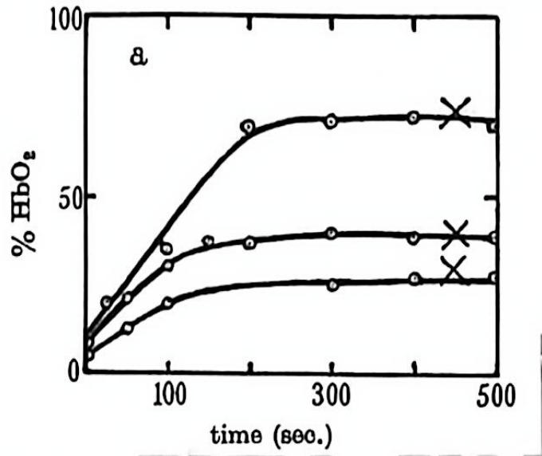
与氧结合的血红蛋白 $HbO_{2}$ 所占初始 $Hb$ 的比例随时间变化而变化的图像。叉号表示反应终止。
14-3-1 根据这个图，估算参与反应的Fe和 $O_{2}$ 的摩尔比。不考虑血红蛋白中的铁。
14-3-2 假设 Hill 反应具有较高的产率，写出其理论离子反应方程式，计算实际反应的效率。（生成的酸性物质写 $H^{+}$ 即可）
14-3-3 利用下表中的标准电极电势, 计算 Hill 反应在 $298 K$ , 氧气分压为 $1 mmHg$ , $pH=8$ , 其他物种均处于标准浓度下的吉布斯自由能变化。这个反应在这种状态下是否自发? 若自发, 试计算每生成 $1 mol$ 氧气放出的能量; 若不自发, 试计算在氧气分压不变时, 可以使反应自发进行的 $pH$ 。
氧化还原半反应 | $E^{0}$ , V
$O_{2}+4H^{+}+4e→2H_{2}O$​ | +1.23
$CO_{2}+4H^{+}+8e→\{CH_{2}O\}+H_{2}O$​ | -0.01
$Fe^{3+}+e→Fe^{2+}$​ | +0.77
$Fe^{3+}+3e→Fe^{0}$​ | -0.04
$[Fe(C_{2}O_{4})_{3}]^{3−}+e→[Fe(C_{2}O_{4})_{3}]^{4−}$​ | +0.05
$[Fe(C_{2}O_{4})_{3}]^{4−}+2e→Fe+3C_{2}O_{4}^{2−}$​ | -0.59
14-3-4 分别计算 $Fe(C_{2}O_{4})_{3}^{3−}$ 、 $Fe(C_{2}O_{4})_{3}^{4−}$ 的标准稳定常数，解释三者大小关系。
14-4 现在, “Hill 反应”可表示在光照条件下用除了被植物细胞或分离出的叶绿体激活的 ${CO}_{2}$ 以外的其他氧化剂氧化水的反应。
在 1952 年的另一个实验中, 酸性溶液中的苯醌被用作 Hill 反应的氧化剂, 此反应被小球藻发出的闪光所引发。实验数据显示在图中。图中两条曲线分别显示对于光合作用和在分离的叶绿体中的 Hill 反应中每一克叶绿东每一下闪光所释放的氧气体积 ( ${mm}^{3}$ , 10°C, 740 mmHg) 随光照强度的变化而变化的规律。实验结果表明光合作用、Hill 反应中氧气的最大产量是一样的。Light indensity: 光照强度; flash: 闪光。
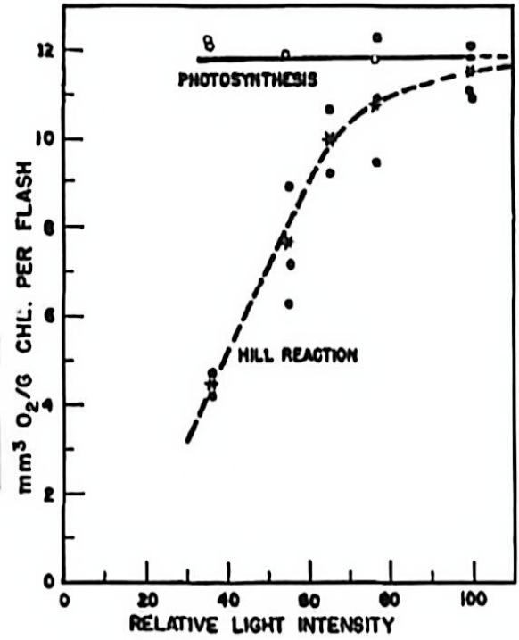
14-4-1 确定弱光强和强光强条件下光化学 Hill 反应对光子的反应级数。
14-4-2 在 Hill 反应的最大产率条件下，每一次闪光生成 1 分子 $O_{2}$ 需要多少分子的叶绿素参与？（叶绿素的分子量约为 $900 g/mol$ ）
14-5 光化学氧化还原反应中的量子需求量的定义是将 1 个电子从还原剂转移到氧化剂中平均消耗的光子数(不一定是整数)。在 ${25}^{∘}C$ 下, 条件与 14-3-3 相同加入分离出的叶绿体, 用单色光 (波长 $672 nm$ ) 照射 2 小时,能量输入速率为 $0.503 mJ/s$ , 生成的 $O_{2}$ 总体积为 $37.17 mL$ , 压强为 $1mmHg$ 。
据此，计算 Hill 反应的量子需求量与能量效率。
14-6 根据以上实验（14-5 问）判断下列说法是否正确，写“T”或“F” A. 光合作用中，水的氧化和 CO₂ 的还原是在不同的位置发生的。
B. 在光照条件下生成 $O_{2}$ 时, 叶绿体中绝大多数的叶绿素都直接参与了反应。
C. Hill 反应实验证明, 光合电子传递链中电子来自叶绿体基质中的有机物氧化。
D. Hill 反应只能发生在完整叶绿体中，因为基粒结构的完整性决定能否光解水。
E. Hill 反应可以在无 ${CO}_{2}$ 的条件下进行, 因此光反应并不依赖 ${CO}_{2}$ 。

答案
$$14−1 H_{2}O+{CO}_{2}={CH}_{2}O+O_{2}(1\text{分})$$
14-2 光合作用:氧化剂: $CO_{2}$ ,还原剂: $H_{2}O$ (1分)Hill反应:氧化剂: $K_{3}[Fe(C_{2}O_{4})_{3}]$ ,还原剂: $H_{2}O$ (1分)
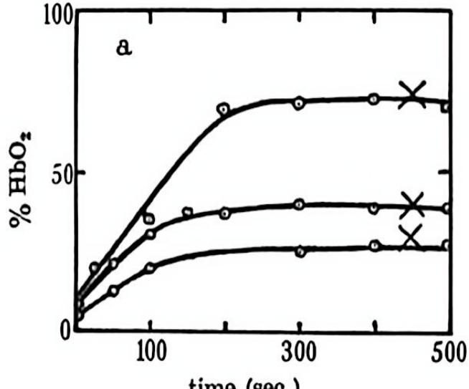
$$n(Fe)/n(O_{2})=c(Fe)/c(HbO_{2})=2.0×{10}^{−4}/(0.75×0.6×{10}^{−4})=4.44:1(3分)$$
$$2H_{2}O+4[Fe(C_{2}O_{4})_{3}]^{3−}→O_{2}+4[Fe(C_{2}O_{4})_{3}]^{4−}+4H^{+}$$
（2 分）
效率 $=4/4.44≈90\%$（1 分）
14-3-3 $E^{∘}=−1.18 V$ $Δ_{r}G_{m}^{∘}=−nFE=455.4 kJ/mol$ $Δ_{r}G_{m}=Δ_{r}G_{m}^{∘}+RTlnQ=256.4 kJ/mol$ (2 分) 不自发 $Δ_{r}G_{m}^{∘}+RTlnQ=0$ , 解得 $[H^{+}]=5.78×{10}^{−20}$ pH=19.24 (2 分) 显然无法达到, 故需要光促进共 4 分
14-3-4 E $\left({Fe}^{2+}/Fe\right)=−0.445 V$ ${Fe}^{2+}+3C_{2}O_{4} ^{2−}=Fe{\left(C_{2}O_{4}\right)}_{3} ^{4−}$ E=0.145V K=8.03×10 $^{4}$ (2分) ${Fe}^{3+}+3C_{2}O_{4} ^{2−}=Fe{\left(C_{2}O_{4}\right)}_{3} ^{3−}$ 同理可得 K=1.21×10 $^{17}$ (2分)
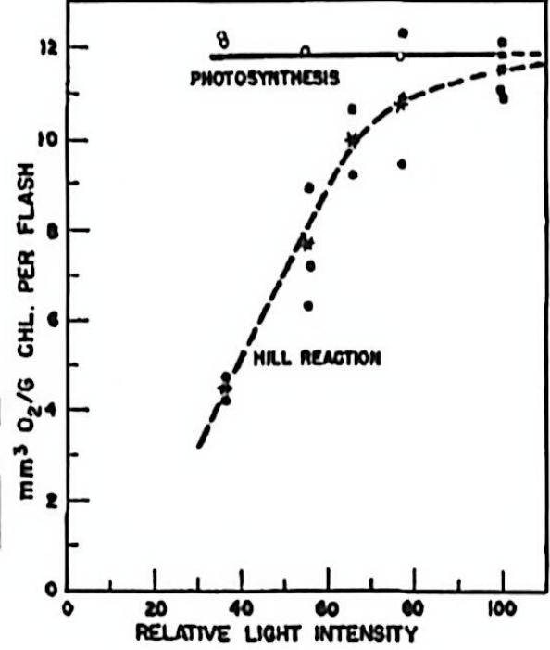
14-4-1 弱光:1级 强光:0级(各1分,共2分)
14-4-2 最大产率下对应 $11.5{mm}^{3}O_{2}$ (1分) $n=\frac{pV}{RT}=4.82×{10}^{−7}mol$ (1分)则叶绿素个数= $\frac{1}{900}÷n=2305$ (2分)取在11.2~11.9均可,答案在2226~2367之间均可。共4分
14-5 每mol光子能量 $Em=\frac{hcNA}{λ}=1.78×{10}^{5}J/mol$ (1分) $n$ (光子)= $\frac{Pt}{Em}=2.03×{10}^{−5}mol$ (1分) $n$ (氧气)= $\frac{pV}{RT}=2.00×{10}^{−6}mol$ (1分)量子需求量= $\frac{n(\text{光子})}{4n(\text{氧气})}=2.54$ (2分)
能量效率=N(氧气)ΔrGmvPt=14.16%(2分)共7分
A. 光合作用中, 水的氧化和 ${CO}_{2}$ 的还原是在不同的位置发生的。
 | A | B | C | D | E
14-6 | T | F | F | F | T
 | A.由5.2可知二氧化碳不能被还原但是水仍然可以被氧化,说明不在一个位置B.大部分叶绿素只能吸能、传能,只有少部分参与反应C.来自水D.只要有叶绿素就可以了,不必完整E.正确,显而易见一个1分,共5分

第 15 题（13 分）你有錀牌吗
来源：chemy 第40届chemy初赛模拟14 第 4 题｜难度 ⭐⭐⭐⭐
第 111 号元素錀是第七周期超重元素中的一员，位于大名鼎鼎的货币金属（IB）一族。
由于它位置的特殊性，关于它的传说也不绝于耳，甚至因为其位于金的下方，有用其代表化学竞赛国家集训队的“錀牌”之说。虽然目前已知最长寿的錀同位素半衰期仅 3.6 s，难以设计有效的性质实验，但可以通过计算化学手段预测其部分性质。
4-11994 年，第一种錀的同位素 $^{272}Rg$ 在德国被合成，具体方法为使用 $^{64}Ni$ 轰击 $^{209}Bi$ 靶。写出核反应方程式。
15-2 超重元素最特别的性质就是其较强的相对论效应。研究表明，在价层轨道附近，相对论效应强度与 $Z^{2}$ 成正比。对于考虑相对论效应前后轨道能量 $ε$ 的变化，提出了拟合公式：
$$\frac{Δε_{rel}}{ε}=\frac{ε_{R}−ε_{NR}}{ε_{R}}=γ_{c}⋅{\left(\frac{Z}{c}\right)}^{2}$$
其中 $ε_{R}$ 代表考虑相对论效应时的轨道能量， $ε_{NR}$ 代表不考虑相对论效应时的轨道能量。Z 为该原子核的电荷数；c 为原子单位制下的真空光速，无量纲，其值取 137； $γ_{c}$ 为描述轨道相对论效应强度的经验系数。
15-2-1 对于 Au 的 6s 轨道而言， $ε_{R}=−7.92 eV$ ， $ε_{NR}=−5.99 eV$ 。计算 Au 原子的 $γ_{c}(6s)$ 。
15-2-2 计算发现, 对于第 $n$ 周期过渡金属而言, $ns$ 轨道的 $γ_{c}$ 值为正, 而 $(n−1)d$ 轨道的 $γ_{c}$ 值则为负。选择以下正确的说法, 并解释这两组轨道产生差异的原因。(提示: 考虑不同轨道的钻穿效应差异; 电子离原子核越近, 运动速度越快, 受相对论效应影响越显著, 同时受到其他电子屏蔽影响越小)
- 相对论效应使得 $ns$ 轨道能量降低, 半径收缩, $(n−1)d$ 轨道能量升高, 半径扩张。
- 相对论效应使得 $ns$ 轨道能量升高, 半径扩张, $(n−1)d$ 轨道能量降低, 半径收缩。
15-3 通过密度泛函理论（DFT）计算，可以研究 ${Rg}^{1}$ 物种在水溶液中的行为，并和同族元素对比。通过分析配位过程 $M^{+}(aq)+(L(aq)={ML}^{+}(aq)$ ，可以研究金属离子与不同配体的作用。
由于计算化学体系与实际的溶液体系存在差异，作者选择将 DFT 计算的配位稳定化能 $ΔE_{DFT}$ 与实测水溶液配位稳定化自由能 $ΔG$ 进行线性回归，从而矫正该偏差。
15-3-1 对于 $L={NH}_{3}$ 的体系，计算数据和实验数据如下：
M | H | Cu | Ag | Au | Rg
$ΔE_{\text{DFT}}$ (kcal/mol) | -26.77 | -19.89 | -16.96 | -28.14 | -33.17
$ΔG$ (kcal/mol) | -12.63 | -8.09 | -4.52 | -13.1 | —
15-3-1-1 根据如上数据，估算 $Rg^{+}$ 与 $NH_{3}$ 在水溶液中结合的 $ΔG$ 。
15-3-1-2 虽然 $Rg$ 比 $Au$ 高一个周期, 但 $Rg(NH_{3})^{+}$ 中的 $Rg−N$ 键长却比 $Au(NH_{3})^{+}$ 中的 $Au−N$ 键长更短。试解释原因。
15-3-2 使用类似方法, 预测了 ${Rg}^{+}$ 与一个 DPPS $^{−}$ (3-二苯基膦基苯磺酸根) 结合的 $ΔG$ , 其值为 -37.3 kcal/mol。与 IB 族其他一价金属相同, ${Rg}^{+}$ 也倾向于在溶液中形成二配位络合物。15-3-2-1 画出 ${Rg(DPPS)}_{2}^{−}$ 的结构, 并计算室温下 ${Rg}^{+}$ 与 DPPS $^{−}$ 结合的累计稳定常数 $β_{2}$ , 近似两个配体的逐级稳定常数相同。
15-3-2-2 计算 $Rg(DPPS)_{2}^{−}$ 被还原的标准电极电势，已知 $E^{∘}({Rg}^{+}/Rg)=+3.2 V$ 。
15-3-3 用同样的方法估计得 $E^{∘}(Rg(CN)_{2}^{−}/Rg)=−0.80 V$ , 这说明与 Au 类似, 通过合适配体的配位, $Rg$ 也可以溶解于水中。若不考虑衰变, 在 $1 bar$ 的 $H_{2}$ 气氛下, 向 $0.1 mol/L$ 的 NaCN 水溶液中投入足量的 $Rg$ 单质, 写出 $Rg$ 溶解的方程式, 并通过合理近似, 计算达溶解平衡时溶液中的总 $Rg$ 浓度。已知 ${pK}_{a}(HCN)=9.4$ 。
15-4 在探索 IB 族元素的理论最高价态时，发现了可能稳定的 ${Rg}^{VII}$ 化合物 ${RgF}_{7}$ ，其配位构型为五角双锥。而相反， ${Au}^{VII}$ 在任何配位环境中均不稳定。
15-15-1 指出 ${RgF}_{7}$ 中 $Rg$ 原子周围的电子数。
15-15-2 然而，在 1986 年，通过 ${AuF}_{5}$ 与氟等离子体间的反应，成功制备了 ${AuF}_{7}$ 。起先人们认为其为五角双锥构型的分子，但后续结构分析表明，其中 Au 原子近似为八面体配位。已知 ${AuF}_{7}$ 分子可视作一个 Lewis 酸碱加合物，画出其结构，标明价态。

答案
第 111 号元素錀是第七周期超重元素中的一员, 位于大名鼎鼎的货币金属 (IB) 一族。由于它位置的特殊性, 关于它的传说也不绝于耳, 甚至因为其位于金的下方, 有用其代表化学竞赛国家集训队的 “錀牌” 之说。虽然目前已知最长寿的錀同位素半衰期仅 $3.6 s$ , 难以设计有效的性质实验, 但可以通过计算化学手段预测其部分性质。
$^{64}Ni+^{209}Bi→^{272}Rg+^{1}n$ (2分，写出代表电荷数的下标也可)
$$γ_{c}(6s)=\frac{c_{R}−c_{NR}}{Vc_{R}}⋅{\left(\frac{c}{Z}\right)}^{2}=\frac{−7.92+5.99}{−7.92}⋅{\left(\frac{137}{79}\right)}^{2}=0.73(\text{2分})$$
- (1 分)
s 轨道的钻穿效应比 d 轨道更强，在原子核附近的概率密度更大；（1 分）导致 s 轨道受相对论效应影响更显著，且受到其他电子屏蔽影响更小；
ns 轨道由相对论效应主导，能量下降，半径收缩；（1 分）
(n-1)d 轨道由屏蔽效应主导, 因内层 s 轨道能量下降导致屏蔽效应增强, 能量升高。(1 分) 15-3 通过密度泛函理论 (DFT) 计算, 可以研究 Rg $^{I}$ 物种在水溶液中的行为, 并和同族元素对比。通过分析配位过程 M $^{+}$ (aq) + L(aq) = ML $^{+}$ (aq), 可以研究金属离子与不同配体的作用。
15-3-1 对于 $L=NH_{3}$ 的体系，计算数据和实验数据如下：
对前四组数据线性回归得： $ΔG=0.7767ΔE_{DFT}+8.111$ （1分） 将 $ΔE_{DFT}(Rg)$ 代入，解得： $ΔG(Rg)=−17.7 kcal/mol$ （1分）
15-3-1-2 虽然 Rg 比 Au 高一个周期，但 $Rg(NH_{3})^{+}$ 中的 Rg-N 键长却比 $Au(NH_{3})^{+}$ 中的 Au-N 键长更短。试解释原因。 $Rg^{I}$ 中主要与配体成键的轨道为 7s 轨道，受相对论效应收缩，导致 $Rg^{I}$ 共价半径收缩。 (2 分)
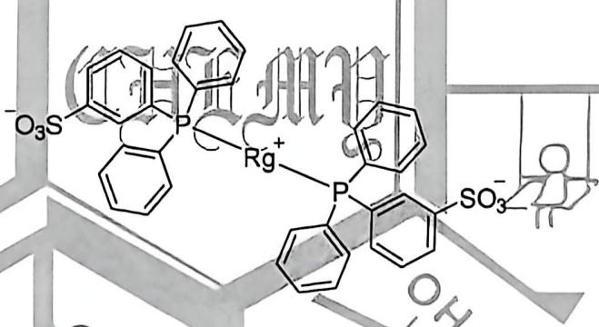
$$β_{1}=e^{−\frac{ΔG}{RT}}=e^{−\frac{−37.3×{10}^{3}×4.184}{8.3145×298.15}}=2.2×{10}^{27}$$
$β_{2}=β_{1}^{2}=4.8×{10}^{54}$ （结构2分，稳定常数2分，数量级正确即可）
$$E^{∘}(Rg(DPPS)_{2}^{−}/Rg)=E^{∘}({Rg}^{+}/Rg)+0.0592lg[{Rg}^{+}]=3.2−0.0592lgβ_{2}=−0.03V$$
(2 分, 误差 ±0.1 V 以内即可)
$$2Rg+4NaCN+2H_{2}O=2Na[{Rg(CN)}_{2}]+2NaOH+H_{2}(2\text{分})$$
无法再溶解时，有： $E(Rg(CN)_{2}^{−}/Rg)=E(H^{+}/H_{2})$ （1分）
$$−0.80−0.05916lg\frac{[{CN}^{−}]^{2}}{[{Rg(CN)}_{2}^{−}]}=0.00−0.05916lg\frac{1}{[H^{+}]}$$
近似忽略 ${CN}^{−}$ 的水解:
设 $[Rg(CN)_{2}^{−}]=x$ ，则 $[{CN}^{−}]=c_{0}({CN}^{−})−2x,$ $[{OH}^{−}]=x$
$$−0.80−0.0592lg\frac{(c−2x)^{2}}{x}=0.00−0.0592lg\frac{x}{K_{w}}$$
解得 $x=0.0268$ （2分）
此时 $δ(HCN)=9.4×{10}^{−4}$ ，近似合理。（1分）
故总 Rg 浓度为 0.0268 mol/L。（计算 4 分，不验证近似合理性最多得 3 分）

18（1分）

第 16 题（9 分）硝酸根的探测
来源：伽马 伽马化学2026年暑期模拟5 第 5 题｜难度 ⭐⭐⭐⭐
可以用 $NO_{3}^{−}$ 离子选择电极监测乳品厂生产的副产品乳清中的 $NO_{3}^{−}$ 的含量。乳清中的 $NO_{3}^{−}$ 离子的浓度一般在65 mg·L $^{−1}$ 左右。
16-1 右图给出的是硝酸根离子选择电极的校准曲线。这是在适当的酸度和Cl⁻离子浓度为 $2.6×{10}^{−3} mol⋅L^{−1}$ 的条件下配制的 $NO_{3}^{−}$ 离子的系列标准溶液中测得的。问在上述条件下用离子选择电极监测乳清中的 $NO_{3}^{−}$ 是否可行？
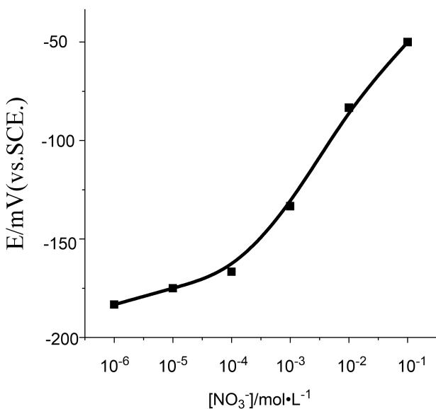
16-2 $NO_{3}^{−}$ 离子和共存的干扰离子给出的电极响应可以用电位选择性系数（可简称为选择性系数）反映出其相关性。其定义为：在相同测试条件下，能使电极
产生相同电位响应的被测离子活度与干扰离子活度的比值。在本题中，认为离子活度等于其浓度。已知 $Cl^{−}$ ， $SO_{4}^{2−}$ ， $ClO_{4}^{−}$ 对 $NO_{3}^{−}$ 测定的选择性系数分别表示为：
$$\begin{aligned}K_{NO_{3}^{−},Cl^{−}}=\frac{[NO_{3}^{−}]}{[Cl^{−}]}=4.9×{10}^{−2} \\ K_{NO_{3}^{−},SO_{4}^{2−}}=\frac{[NO_{3}^{−}]}{[SO_{4}^{2−}]}=4.1×{10}^{−5} \\ K_{NO_{3}^{−},ClO_{4}^{−}}=\frac{[NO_{3}^{−}]}{[ClO_{4}^{−}]}=1.0×{10}^{−3}\end{aligned}$$
16-2-1 当乳清中 $NO_{3}^{−}$ 的含量为 $1.4×{10}^{−3} mol⋅L^{−1}$ ， $Cl^{−}$ 的含量为 $1.6×{10}^{−2} mol⋅L^{−1}$ 时，为使得 $NO_{3}^{−}$ 测定误差小于 1%，计算分析应当选用下列哪种物质来消除 $Cl^{−}$ 离子的干扰？
$$A.AgNO_{3} B.Ag_{2}SO_{4} C.AgClO_{4}$$
16-2-2 计算 1 L 预测样品溶液中至少需要加入该银盐的质量。
16-3 用上述方法在 298 K 下测定 $NO_{3}^{−}$ 离子的浓度，取 $25.00 cm^{3}$ 样品溶液，测得电极电势为 E = -160.0 mV。加入 $1.00 cm^{3}$ $0.100 mol⋅L^{−1} NO_{3}^{−}$ 的标准溶液后，电位变为 -130.0 mV。计算乳清中的 $NO_{3}^{−}$ 的浓度。所涉及的氧化还原半反应是一个单电子变化过程，n = 1。
16-4 ${AcO}^{−}$ 离子对 ${NO}_{3}^{−}$ 测定的电位选择系数为 $K_{NO_{3}^{−},AcO^{−}}=2.7×{10}^{−3}$ 。假如在第二问的样品溶液中加入 $AgOAc$ 来消除 ${Cl}^{−}$ 的干扰，为使测定 ${NO}_{3}^{−}$ 的误差小于 $1\%$ ，求溶液允许的 $pH$ 值的上限。
参考数据:
$$K_{sp}(AgCl)=3.2×{10}^{−10},K_{sp}({Ag}_{2}{SO}_{4})=8.0×{10}^{−5}$$
$$K_{sp}(AgOAc)=8.0×{10}^{−3},K_{a}(AcOH)=1.7×{10}^{−5}$$

答案
16-1(1 分)测量浓度在图中量程之内，可行。
16-2-1(4 分) $AgNO_{3}$ 会引入额外的硝酸根，不能选。
由数据可知 $K_{NO_{3}^{−},Cl^{−}}>K_{NO_{3}^{−},ClO_{4}^{−}}>K_{NO_{3}^{−},SO_{4}^{2−}}$ 氯离子对硝酸根的测定影响是最大的，故理论上将氯离子全部置换除去可以减小离子的干扰。(1分)
选择 $Ag_{2}SO_{4}$ 时， $\left[SO_{4}^{2−}\right]=0.80×{10}^{−2} mol⋅L^{−1}$ ，影响为：
$$\frac{0.80×{10}^{−2}×4.1×{10}^{−5}}{1.4×{10}^{−3}}=2.3×{10}^{−4}$$
选择 $AgClO_{4}$ 时， $[{ClO}_{4}^{−}]=1.6×{10}^{−2} mol⋅L^{−1}$ ，影响为：
$$\frac{1.6×{10}^{−2}×1.0×{10}^{−3}}{1.4×{10}^{−3}}=0.01$$
选用 $AgClO_{4}$ 始终无法使误差小于 1%，故选择 $Ag_{2}SO_{4}$ (1 分)。
16-2-2(2分)
$$\begin{aligned}\frac{4.9×{10}^{−2}×(1.6×{10}^{−2}−2x)+4.1×{10}^{−5}×x}{1.4×{10}^{−3}}=0.01,x=7.9×{10}^{−3}mol•L^{−1} \\ m=7.9×{10}^{−3}×311.87=2.5g\end{aligned}$$
16-3(2 分)
$$ΔE=\frac{RT}{nF}ln\frac{[{NO}_{3}^{−}]_{t}}{[{NO}_{3}^{−}]_{0}}=0.0257ln\frac{25.00c+0.100}{26.00c}=0.0300 c=1.7×{10}^{−5}mol•L^{−1}$$
16-4(2 分)最后允许存在的醋酸根浓度为:
$$\begin{aligned}c(AcO^{−})=\frac{1.4×{10}^{−3}×0.01}{2.7×{10}^{−3}}=5.2×{10}^{−3}mol•L^{−1} \\ c(AcOH)=1.6×{10}^{−2}−5.2×{10}^{−3}=1.1×{10}^{−2}mol•L^{−1} \\ =\frac{1.7×{10}^{−5}×1.1×{10}^{−2}}{5.2×{10}^{−3}}=3.5×{10}^{−5}mol•L^{−1},pH<4.45\end{aligned}$$

附：选题清单（题卡溯源）
卷内题号 | 题名 | 题卡 | 来源 | 模块 | 难度 | 分值
1 | 生物相容性的金属 | 题-HYS-40-01-高周期过渡金属M具有很好的生 | 化英社 | 元素与分析 | ⭐⭐⭐⭐ | 7
2 | 碳族元素需要得到或失去四个电 | 题-QBY-17-02-碳族元素需要得到或失去四个电 | 清北营 | 元素与分析 | ⭐⭐⭐⭐ | 11
3 | 一氟化硼及其等电子体 | 题-CM-19-01-一氟化硼BF是由硼与氟元素形 | chemy | 元素与分析 | ⭐⭐⭐⭐ | 8
4 | Te 的元素化学 | 题-GM-05-04-Te的卤化物有着非常丰富的结 | 伽马 | 元素与分析 | ⭐⭐⭐⭐ | 6
5 | 元素推断与方程式书写 | 题-XeC-40-05-元素X的名称来自希腊神话中满 | XeChem | 元素与分析 | ⭐⭐⭐⭐ | 6
6 | 多核金硫化物团簇 | 题-QBY-11-06-多核金I硫化物团簇具有丰富的 | 清北营 | 元素与分析 | ⭐⭐⭐⭐ | 6
7 | 铬掺杂的氟磷酸钙 | 题-CM-175-02-氟磷酸钙中掺杂的平均价态的测 | chemy | 元素与分析 | ⭐⭐⭐⭐ | 7
8 | cg-N: 结构与合成 | 题-HYS-11-04-分子氙通常被视为惰性物质因为 | 化英社 | 结构化学 | ⭐⭐⭐⭐ | 13
9 | 晶体缺陷 | 题-QBY-11-02-离子晶体在绝对零度时为完美晶 | 清北营 | 结构化学 | ⭐⭐⭐⭐ | 12
10 | 平面硼环 | 题-CM-14-06-硼和碳是周期表中唯二可形成大 | chemy | 结构化学 | ⭐⭐⭐⭐ | 13
11 | Fe 的配位化学 | 题-GM-05-01-铁是地壳中第四个丰度最大的元 | 伽马 | 结构化学 | ⭐⭐⭐⭐ | 7
12 | $CoSb_{3}$ 基方钴矿热电材料的晶体结构 | 题-XeC-40-04-方钴矿系skutterudi | XeChem | 结构化学 | ⭐⭐⭐⭐ | 6
13 | 随机中的动热力学 | 题-HYS-02-06-在噪声中偏向于随机里定轨在化 | 化英社 | 化学原理 | ⭐⭐⭐⭐ | 13
14 | 光合作用的深入探究之 Hill 反应 | 题-QBY-01-07-光合作用是个复杂的过程在人们 | 清北营 | 化学原理 | ⭐⭐⭐⭐ | 13
15 | 你有錀牌吗 | 题-CM-14-04-第111号元素轮是第七周期超 | chemy | 化学原理 | ⭐⭐⭐⭐ | 13
16 | 硝酸根的探测 | 题-GM-05-05-可以用离子选择电极监测乳品厂 | 伽马 | 化学原理 | ⭐⭐⭐⭐ | 9
合计 150 分；难度 ⭐⭐⭐⭐ ×16、⭐⭐⭐⭐⭐ ×0；有机化学 0 题、真题 0 题；跨 5 个来源机构。 > 难度星级取自题卡 difficulty 字段。本库 exam\_stage 字段不可信，故本卷不按考段标注。

